**T.C.**

**SAKARYA ÜNİVERSİTESİ**

**FEN BİLİMLER ENSTİTÜSÜ**

**MICROSOFT ACCESS İLE FARKLI VERİ KAYNAKLARINDAN OTOMATİK VERİ İŞLEME VE DİNAMİK RAPORLAMA**

**YÜKSEK LİSANS PROJESİ**

**Sedat ÖZTÜRK**

**Fen Bilimleri Enstitüsü Bilgisayar ve Bilişim Mühendisliği Ana Bilim Dal ı:**

**Bilişim Teknolojileri Yüksek Lisans**

**Proje Danışmanı: Prof. Dr. Cemil ÖZ**

**KASIM – 2024**

**T.C.**

**SAKARYA ÜNİVERSİTESİ**

**FEN BİLİMLER ENSTİTÜSÜ**

**MICROSOFT ACCESS İLE FARKLI VERİ KAYNAKLARINDAN OTOMATİK VERİ İŞLEME VE DİNAMİK RAPORLAMA**

**YÜKSEK LİSANS PROJESİ**

**Sedat ÖZTÜRK**

**Fen Bilimleri Enstitüsü Bilgisayar ve Bilişim Mühendisliği Ana Bilim Dal ı:**

**Bilişim Teknolojileri Yüksek Lisans**

İçindekiler

ÖZET 6

Giriş 7

BÖLÜM 1: MICROSOFT ACCESS GENEL ÖZELLİKLERİ 8

1.1. Veri tabanı Yönetimi 8

1.2. Kullanıcı Dostu Ara yüz 8

1.3. Entegrasyon 8

1.4. Sorgulama Yeteneği 8

1.5. Otomasyon 9

1.6. Veritabanı Paylaşımı ve Güvenliği 9

1.7. Raporlama ve Analiz 9

1.8. Taşınabilirlik 9

BÖLÜM 2: MENÜLER VE TEMEL KOMUT ÖZELLİKLERİ 10

2.1. Home Menüsü 10

2.1.1. Clipboard (Pano) 10

2.1.2. Sort & Filter (Sıralama ve Filtreleme) 10

2.1.3. Records (Kayıtlar) 10

2.1.4. Find (Bul) 10

2.1.5. Find (Bul) 11

2.2. Create Menüsü 11

2.2.1. Application Parts (Uygulama Parçaları) 11

2.2.2. Tables (Tablolar) 11

2.2.3. Queries (Sorgular) 11

2.2.4. Forms (Formlar) 12

2.2.5. Reports (Raporlar) 12

2.2.6. Macros & Code (Makrolar ve Kod) 12

2.3. External Data Menüsü 12

2.3.1. Import & Link (Al ve Bağla) 13

2.3.2. Export (Dışa Aktarma) 13

2.4. Database Tools (Veri tabanı Araçları) Menüsü 14

2.4.1. Tools (Araçlar) 14

2.4.2. Macro (Makro) 14

2.4.3. Relationships (İlişkiler) 14

2.4.4. Analyze (Analiz) 15

2.4.5. Move Data (Veri Taşıma) 15

2.4.6. Add-ins (Eklentiler) 15

2.5. Help Menüsü 15

2.5.1. Help (Yardım) 16

2.5.2. Contact Support (Destekle İletişim) 16

2.5.3. Feedback (Geri bildirim) 16

2.5.4. Show Training (Eğitim Göster) 16

BÖLÜM 3: ODBC (OPEN DATABASE CONNECTIVITY) NEDİR? 17

3.1. ODBC Ne İşe Yarar? 17

3.2. ODBC'nin Temel Unsurları 17

3.3. Microsoft Access'te ODBC ile Bağlantı Kurma 18

3.3.1. Excel’e Bağlanma 18

3.3.2. Başka bir Access Veri Tabanına Bağlanma 18

3.3.3. SQL Server'a Bağlanma 18

3.4. ODBC’nin Avantajları 18

3.5. ODBC’nin Sınırlamaları 18

BÖLÜM 4: UYGULAMA ÖZELLİKLERİ VE TEKNİK DETAYLARI 19

4.1. Güvenlik Menüsü 20

4.1.1. Yeni Kullanıcı 20

4.1.2. Kullanıcı Listesi 21

4.1.3. İzin Listesi 21

4.2. Yönetim Menüsü 22

4.2.1. Al ve Bağla Grubu 22

4.2.2. Form Grubu 32

4.2.3. Yeni Form Oluştur 32

4.2.4. Form Listesi 33

4.2.5. Menü Listesi 33

BÖLÜM 5: LİSTELERİN ÖZELLİKLERİ VE DİNAMİK RAPORLAMA 34

5.1. Sütun Sıralama ve Gizleme 34

5.2. Filtreleme 35

5.2.1. Metin Filtreleme Yöntemleri 35

5.2.2. Sayı Filtreleme Yöntemleri 36

5.2.3. Tarih Filtreleme Yöntemleri 36

5.3. Birden Fazla Sütuna Göre Veri Sıralama 36

5.4. Ekran Düzenini Kullanıcı Bazında Kaydetme 37

5.5. Excele Export 37

5.6. Liste Raporu 38

5.7. Özet Liste 39

5.8. Gruplu Rapor 40

5.9. Çarpraz Dağılım Raporu 41

5.10. Grafiksel Rapor 42

BÖLÜM 6: UYGULAMA ÖRNEĞİ 44

6.1. Excel’den Veri Alma 44

6.2. Yetki Tanımlama 44

6.3. Kullanıcı Yetkileri Belirleme 45

6.4. Yeni Form Oluşturma 45

6.5. Menü Tanımlama 47

BÖLÜM 7: CV 50

7.1. Hakkımda 50

7.2. İş Deneyimi 51

7.3. Eğitim 52

7.4. Beceriler 52

# ÖZET

**SAÜ, Fen Bilimleri Enstitüsü Yüksek Lisans Proje Özeti**

|  |
| --- |
| **Projenin Başlığı:** Microsoft Access uygulamasını farklı veri kaynaklarındaki verileri otomatik işleyerek raporlama yapmak |
| **Projenin Yazarı:** Sedat ÖZTÜRK **Danışman:** Prof. Dr. Cemil ÖZ |
| **Kabul Tarihi:** 25.11.2024 **Sayfa Sayısı:** 5 (ön kısım) + 47 (proje) |
| **Anabilim dalı**: Fen Bilimleri Enstitüsü Bilgisayar ve Bilişim Mühendisliği  **Bilim dalı:** Bilişim Teknolojileri Yüksek Lisans |
| Bu proje, işletmelerin veri analizi ve raporlama ihtiyaçlarını otomatikleştirmek amacıyla geliştirilecek bir Microsoft Access uygulaması üzerine odaklanmaktadır. Uygulama, çeşitli veri kaynaklarından (Excel, SQL, Microsoft Access) gelen bilgileri toplar ve anlamlı raporlar üretir. Sistem; veri toplama süreçleri, otomatik özet ve detaylı rapor üretimi, çapraz tablolar ve grafik raporlar oluşturma özellikleri ile kullanıcılara esnek ve etkili bir raporlama deneyimi sunacaktır. Bu uygulama, şirketlerin iş süreçlerini optimize etmek, veri tabanlı karar alma süreçlerini hızlandırmak ve manuel işlemlerden kaynaklanan hataları minimize etmek için tasarlanmıştır.  Proje kapsamında, verilerin etkin bir şekilde işlenmesi ve görselleştirilmesi hedeflenmiştir. Sistemin kullanıcı dostu bir arayüz ile sunulması, kullanıcıların tarih aralıklarına göre filtreleme yapmasını, farklı raporlama ihtiyaçlarını karşılamasını ve özelleştirilmiş analizler gerçekleştirmesini sağlayacaktır. VBA (Visual Basic for Applications) kullanılarak geliştirilecek bu proje, özellikle rutin iş süreçlerinde Excel gibi araçlarla çalışan şirketler için büyük bir kolaylık sağlayacak ve verimliliği artıracaktır.  Projenin temel aşamaları; veri toplama ve entegrasyon, özet ve detaylı rapor oluşturma, görselleştirme ve kullanıcı deneyimine odaklanmış arayüz tasarımını içermektedir. Bu yapı, işletmelerin raporlama süreçlerinde etkin bir çözüm sunarken, aynı zamanda veri yönetimi ile ilgili yenilikçi bir yaklaşım sergilemektedir.  Bu uygulama ile işletmeler, karar alma süreçlerini hızlandırarak rekabet avantajı elde edebilir ve iş süreçlerinde dijital dönüşümü destekleyebilir. |
| **Anahtar kelimeler**: Microsoft Access, Özet, Çarpraz, Grafiksel, Raporlama |

# Giriş

Günümüz iş dünyasında, artan veri hacmi ve analitik ihtiyaçlar, işletmelerin daha hızlı ve doğru kararlar almasını zorunlu hale getirmiştir. Bu bağlamda, otomatik raporlama sistemleri, manuel veri işleme süreçlerini ortadan kaldırarak işletmelerin zaman ve maliyet tasarrufu sağlamasına yardımcı olmaktadır. Bu proje, işletmelerin veri analizi ve raporlama süreçlerini kolaylaştıracak bir Microsoft Access uygulamasının geliştirilmesini amaçlamaktadır.

**Çalışmanın Konusu:**

Bu çalışmanın temel konusu, işletmelerin veri kaynaklarından (Excel, SQL, Microsoft Access) elde edilen bilgileri bir araya getirip işleyerek, kullanıcı ihtiyaçlarına uygun otomatik raporlar üreten bir sistem geliştirmektir. Sistem, verilerin toplanması ve anlamlı hale getirilmesi süreçlerini içermekte; özet raporlar, çapraz tablolar ve grafikler ile görselleştirme sağlamaktadır. Ayrıca, kullanıcı dostu bir arayüz ile filtreleme ve özelleştirme seçenekleri sunmaktadır.

**Çalışmanın Amacı ve Önemi:**

Bu çalışmanın amacı, işletmelerin iş süreçlerini iyileştirmek için verileri etkin bir şekilde toplayan ve analiz eden bir otomatik raporlama sistemi geliştirmektir. Bu sistem, özellikle kullanıcıların ihtiyaç duyduğu özelleştirilmiş raporları hızlı ve hatasız bir şekilde üretmek için tasarlanmıştır. Aynı zamanda, kullanıcıların belirli tarih aralıklarına göre filtreleme yapabilmesi ve raporlarını özelleştirebilmesi sağlanarak esneklik kazandırılacaktır. İş süreçlerinde kullanılan geleneksel manuel raporlama yöntemleri, hem zaman kaybına hem de hatalara neden olmaktadır. Bu proje, işletmelerin veri yönetimi süreçlerini hızlandırarak, zamandan tasarruf sağlamakta ve analizlerdeki hata oranını düşürmektedir. Otomatik raporlama sistemi, şirketlerin iş süreçlerini optimize etmesine ve daha hızlı karar alma süreçlerine katkı sunarak dijital dönüşüm yolunda önemli bir adım teşkil etmektedir.

**Çalışmanın Yöntemi:**

Proje kapsamında, öncelikle işletmelerde kullanılan veri kaynaklarından veriler toplanacak ve temizlenecektir. VBA (Visual Basic for Applications) ile oluşturulacak kodlama yapısı, bu verilerden otomatik olarak özet, detaylı ve grafik raporlar üretilmesini sağlayacaktır. Çalışmanın sonunda, kullanıcı dostu bir arayüz tasarlanarak kullanıcıların raporlama süreçlerini kolaylaştırmaları ve özelleştirmeleri mümkün kılınacaktır.

Bu proje, işletmelerin veri işleme süreçlerinde etkin çözümler sunmayı ve veri odaklı karar alma süreçlerini güçlendirmeyi hedeflemektedir.

# BÖLÜM 1: MICROSOFT ACCESS GENEL ÖZELLİKLERİ

Microsoft Access, Microsoft Office yazılım paketi içinde yer alan, veri tabanı oluşturma ve yönetme yazılımıdır. Kullanıcı dostu bir arayüz ve güçlü veri tabanı araçları sunarak hem bireysel kullanıcılar hem de küçük ve orta ölçekli işletmeler için uygun bir çözüm sunar. Microsoft Access, özellikle karmaşık veri tabanı yönetim araçları gerektirmeyen işletmeler ve bireyler için etkili ve esnek bir veri tabanı çözümü sunmaktadır. Microsoft Access’in genel özellikleri şunlardır:

## Veri tabanı Yönetimi

* **Veri Tabanı Tasarımı**

Kullanıcılar, tablo, form, sorgu, rapor gibi unsurları tasarlayarak kendi veri tabanlarını oluşturabilirler.

* **Kapsamlı Veri Türleri**

Metin, sayı, tarih/saat, para birimi, OLE nesnesi, zengin metin ve daha birçok veri türünü destekler.

* **İlişkisel Veri Tabanı**

Tablo ilişkileri kurarak veri tutarlılığını sağlar ve veri tabanını optimize eder.

## Kullanıcı Dostu Ara yüz

* **Görsel Araçlar**

Tablo oluşturma, veri girişi ve sorgu tasarımı gibi işlemleri sürükle-bırak veya görsel araçlarla gerçekleştirme imkanı sunar.

* **Gerçek Zamanlı Bağlantı**

Verilerin kolay görüntülenmesi ve kullanıcı dostu bir şekilde raporlanması için özelleştirilebilir formlar ve raporlar oluşturabilirsiniz.

## Entegrasyon

* **Excel, SQL ve Diğer Veri Kaynakları ile Entegrasyon**

Excel tablolarını, SQL Server verilerini ve diğer dış veri kaynaklarını içe aktarma ve dışa aktarma imkanı sunar.

* **Office Araçları ile Uyumlu**

Word ve Excel gibi Office uygulamalarıyla kolay entegrasyon sağlar. Ayrıca verileri doğrudan Word belgelerine veya Excel tablolarına aktarabilirsiniz.

## Sorgulama Yeteneği

* **Sorgu Tasarımı**

Kullanıcıların belirli kriterlere göre veri araması ve filtrelemesi için SQL tabanlı sorgular oluşturmasına olanak tanır.

* **SQL Desteği**

Gelişmiş kullanıcılar için SQL sorguları yazma ve çalıştırma desteği mevcuttur.

## Otomasyon

* **VBA (Visual Basic for Applications)**

Kullanıcılar, Access'teki görevleri otomatikleştirmek ve özelleştirmek için VBA kodları yazabilir.

* **Makro Desteği**

Karmaşık olmayan görevleri otomatikleştirmek için makro araçlarını kullanabilirsiniz.

## Veritabanı Paylaşımı ve Güvenliği

* **Çok Kullanıcılı Ortamlar**

Veritabanını ağ üzerinden paylaşarak birden fazla kullanıcının aynı anda erişmesini sağlar.

* **Kullanıcı Yetkilendirme**

Kullanıcıların erişim haklarını kontrol etme ve hassas verileri koruma imkanı sunar.

* **Şifreleme**

Veri tabanlarını şifreleyerek güvenlik sağlar.

## Raporlama ve Analiz

* **Raporlama**

Verileri analiz etmek ve sunmak için ayrıntılı raporlar oluşturabilirsiniz.

* **Grafiksel Görselleştirme**

Verileri grafikler ve görsellerle zenginleştirme özelliği mevcuttur.

## Taşınabilirlik

* **Bağımsız Veri Tabanı Çözümü**

Kullanıcılar, bağımsız bir Access veri tabanı oluşturup, bunu diğer cihazlarda da çalıştırabilir.

* **Web Uygulamaları**

Microsoft Access, Office 365 entegrasyonu ile web tabanlı uygulama geliştirme imkanı sunar.

# BÖLÜM 2: MENÜLER VE TEMEL KOMUT ÖZELLİKLERİ



## Home Menüsü

Bu menü, Access kullanıcılarının sıkça kullandığı temel komutları içerir.

**Şekil 1.** Home Menü Görünümü



## Clipboard (Pano)

* **Cut (Kes):** Seçilen metni veya veriyi keserek panoya taşır.
* **Copy (Kopyala):** Seçilen metni veya veriyi panoya kopyalar.
* **Paste (Yapıştır):** Panodaki içeriği mevcut yere yapıştırır.
* **Format Painter (Biçim Boyacısı):** Bir öğenin biçimini kopyalayarak başka bir öğeye uygular.

## Sort & Filter (Sıralama ve Filtreleme)

* **Ascending (Artan Sıralama):** Seçilen alanı A’dan Z’ye veya küçükten büyüğe sıralar.
* **Descending (Azalan Sıralama):** Seçilen alanı Z’den A’ya veya büyükten küçüğe sıralar.
* **Selection (Seçim):** Mevcut hücredeki değere göre veri filtreler.
* **Toggle Filter (Filtreyi Aç/Kapat):** Daha önce uygulanmış olan filtreyi etkinleştirir veya kaldırır.
* **Remove Sort (Sıralamayı Kaldır):** Daha önce uygulanmış sıralama işlemini kaldırır.

## Records (Kayıtlar)

* **New (Yeni):** Yeni bir kayıt ekler.
* **Save (Kaydet):** Veri tabanı nesnesindeki değişiklikleri kaydeder.
* **Delete (Sil):** Seçilen kaydı siler.
* **Totals (Toplamlar):** Veri sayfasında belirli bir alanda toplam, ortalama veya diğer hesaplama işlevlerini uygular.
* **Refresh All (Tümünü Yenile):** Veri bağlantılarını yenileyerek verileri günceller.
* **More (Daha Fazla):** Kayıtlarla ilgili diğer işlemleri içerir.

## Find (Bul)

* **Find (Bul):** Belirli bir değer veya metni veri tabanı nesnelerinde arar.
* **Replace (Değiştir):** Bulunan metinleri veya değerleri başka bir şeyle değiştirir.
* **Go To (Git):** Belirli bir kayda veya alana hızla geçiş yapar.
* **Select (Seç):** Verileri veya belirli alanları seçer.

## Find (Bul)

* **Bold (Kalın):** Seçilen metni kalın yapar.
* **Italic (İtalik):** Seçilen metni italik yapar.
* **Underline (Altı Çizili):** Seçilen metni altı çizili yapar.
* **Font Size (Yazı Tipi Boyutu):** Yazı tipinin boyutunu değiştirir.
* **Font Color (Yazı Tipi Rengi):** Yazı tipinin rengini değiştirir.
* **Align Left (Sola Hizala):** Metni sola hizalar.
* **Center (Ortala):** Metni ortalar.
* **Align Right (Sağa Hizala):** Metni sağa hizalar.
* **Bullet Points (Madde İmleri):** Metni madde imlerine dönüştürür.

## Create Menüsü

Veri tabanı oluşturma sürecinde kullanılacak tüm araçları bir arada sunar.

**Şekil 2.** Create Menü Görünümü



## Application Parts (Uygulama Parçaları)

* Önceden tasarlanmış şablonları kullanarak veri tabanı nesneleri oluşturmanızı sağlar.

## Tables (Tablolar)

* **Table (Tablo):** Verilerinizi depolamak için hızlıca bir tablo oluşturur. Varsayılan olarak veri sayfası görünümünde açılır.
* **Table Design (Tablo Tasarımı):** Tablolarınızı manuel olarak tasarlamanızı sağlar. Alan adları, veri türleri ve alan özellikleri gibi detayları burada belirleyebilirsiniz.
* **SharePoint Lists (SharePoint Listeleri):** SharePoint sitelerine bağlanarak veya yeni bir liste oluşturarak veritabanınızı SharePoint ile entegre etmenizi sağlar.

## Queries (Sorgular)

* **Query Wizard (Sorgu Sihirbazı):** Basit bir adım adım süreçle sorgular oluşturmanıza yardımcı olur. Özet sorgular veya çapraz sorgular gibi farklı türlerde sorgular oluşturabilirsiniz.
* **Query Design (Sorgu Tasarımı):** Gelişmiş kullanıcılar için daha esnek bir tasarım aracı sunar. Burada, tablo ve alanları seçerek karmaşık sorgular tasarlayabilirsiniz.

## Forms (Formlar)

* **Form (Form):** Seçilen tabloya veya sorguya dayalı olarak hızlıca bir form oluşturur.
* **Form Design (Form Tasarımı):** Formunuzu sıfırdan tasarlamanızı sağlar. Daha fazla kontrol ve özelleştirme imkanı sunar.
* **Blank Form (Boş Form):** Tamamen boş bir form oluşturur ve kullanıcıya tüm tasarımı kendisi yapma imkanı verir.
* **Form Wizard (Form Sihirbazı):** Adım adım bir rehberle form oluşturmanızı sağlar. Hangi alanların ve düzenin kullanılacağına karar verebilirsiniz.
* **Navigation (Gezinme):** Veri tabanınızın navigasyonu için menüler ve gezinme panelleri oluşturmanızı sağlar.
* **More Forms (Daha Fazla Form):** Veri sayfası görünümleri veya bölmeli formlar gibi farklı form türleri oluşturmanıza olanak tanır.

## Reports (Raporlar)

* **Report (Rapor):** Seçili tablo veya sorguya dayalı olarak hızlıca bir rapor oluşturur.
* **Report Design (Rapor Tasarımı):** Raporları sıfırdan tasarlamanızı sağlar. Rapor düzeni, grup ayarları ve veri alanları üzerinde tam kontrol sağlar.
* **Blank Report (Boş Rapor):** Tamamen boş bir rapor oluşturur, tasarımı kullanıcıya bırakır.
* **Report Wizard (Rapor Sihirbazı):** Kullanıcıların bir rapor oluşturmasını kolaylaştıran adım adım bir süreç sunar. Alanların seçimi, sıralama ve gruplandırma gibi özellikleri ayarlayabilirsiniz.
* **Labels (Etiketler):** Özellikle posta etiketleri gibi düzenlenmiş çıktı için kullanılabilir. Alanları seçip etiket formatını ayarlamanıza olanak tanır.

## Macros & Code (Makrolar ve Kod)

* **Macro (Makro):** Sık tekrarlanan işlemleri otomatikleştirmek için makrolar oluşturmanıza olanak tanır.
* **Module (Modül):** Visual Basic for Applications (VBA) ile yazılan kodları içerir. Daha karmaşık işlemler ve özelleştirmeler için kullanılır.
* **Class Module (Sınıf Modülü):** Nesne tabanlı programlama (OOP) için özel sınıflar oluşturmanıza imkan tanır.
* **Visual Basic:** VBA kod editörünü açar. Kullanıcıların veri tabanı nesnelerini özelleştirmek için kod yazmasını sağlar.

## External Data Menüsü

Dış veri kaynaklarından verileri içe aktarma veya bu kaynaklara bağlantı kurma seçeneklerini içerir.

**Şekil 3.** External Data Görünümü



## Import & Link (Al ve Bağla)

Bu bölüm, dış veri kaynaklarından veri alınmasını veya bu veri kaynaklarına bağlanılmasını sağlar. Aşağıdaki veri kaynaklarını destekler:

* **Kaydedilen Almalar:** Daha önce sisteme alınmış veya bağlanmış veri tablolarını yönetmenizi sağlar.
* **Bağlı Tablo Yöneticisi:** Bağlantılı tabloları düzenleme veya bağlantı yollarını güncelleme işlemleri yapılır.
* **Excel:** Excel dosyalarından veri alımı veya Access'e bağlanması için kullanılır.
* **Access:** Farklı Access veri tabanlarından veri alınmasını veya bağlanmasını sağlar.
* **ODBC Veri tabanı:** SQL Server gibi ODBC destekli veri tabanlarına bağlanmayı sağlar.
* **Metin Dosyası:** CSV veya TXT gibi metin tabanlı dosyalardan veri alınmasını mümkün kılar.
* **XML Dosyası:** XML formatında verilerin sisteme alınmasını veya bağlanmasını sağlar.
* **Diğer:** Diğer veri formatlarına erişimi destekleyen bir araçtır. Örneğin, SharePoint listeleri veya HTML tabloları gibi.

## Export (Dışa Aktarma)

Bu grup, veri tabanı nesnelerini veya verileri başka bir formata dönüştürmek ve dışa aktarmak için kullanılır.

* **Saved Exports (Kaydedilmiş Dışa Aktarmalar):** Daha önce yapılan dışa aktarma işlemlerini hızlı bir şekilde tekrar çalıştırmanızı sağlar.
* **Excel:** Tabloları, sorguları veya raporları doğrudan Excel dosyası (.xlsx) olarak dışa aktarır.
* **Text File (Metin Dosyası):** Verilerinizi düz metin veya CSV dosyası olarak dışa aktarmanızı sağlar.
* **PDF or XPS:** Verilerinizi veya raporlarınızı PDF veya XPS dosya formatında dışa aktarır. Özellikle raporlar için yaygın olarak kullanılır.
* **Email (E-Posta):** Veri tabanı nesnelerini (raporlar, sorgular, tablolar) e-posta eki olarak göndermenizi sağlar.
* **Access:** Access'teki bir tabloyu, sorguyu veya başka bir veri tabanı nesnesini farklı bir Access dosyasına dışa aktarır.
* **More (Diğer Seçenekler):** Daha fazla dışa aktarma veya içe aktarma seçeneğine ulaşmak için bu düğmeyi kullanabilirsiniz. Desteklenen diğer formatlar veya entegrasyon araçları buradan erişilebilir.

## Database Tools (Veri tabanı Araçları) Menüsü

Veri tabanının analiz edilmesi, optimize edilmesi, ilişkilerin düzenlenmesi ve yönetilmesi gibi ileri düzey araçları içerir.

**Şekil 4.** Database Tools Görünümü



## Tools (Araçlar)

* **Compact and Repair Database (Veri Tabanını Sıkıştır ve Onar):** 
  + Veri tabanınızı sıkıştırarak boyutunu küçültür ve olası hataları giderir.
  + Veri tabanını daha hızlı çalıştırmak ve bozulmaları önlemek için düzenli olarak kullanılabilir.

## Macro (Makro)

* **Visual Basic:**
  + Visual Basic for Applications (VBA) düzenleyicisini açar. VBA kullanarak veri tabanı için özel kod yazabilir ve işlevselliği genişletebilirsiniz.
* **Run Macro (Makro Çalıştır) :**
  + Veri tabanında daha önce oluşturulmuş bir makroyu çalıştırır.
  + Sık tekrar eden işlemleri otomatikleştirmek için kullanılır.

## Relationships (İlişkiler)

* **Relationships (İlişkiler) :** 
  + Veri tabanındaki tablolar arasındaki ilişkileri görsel bir arayüzde oluşturmanızı ve düzenlemenizi sağlar.
  + İlişkiler, tablolar arasındaki bağlantıları tanımlayarak veri bütünlüğünü korumanıza yardımcı olur.
* **Object Dependencies (Nesne Bağımlılıkları):** 
  + Bir tablo, sorgu veya form gibi nesnelerin diğer veri tabanı nesnelerine nasıl bağlı olduğunu gösterir.
  + Veri tabanı nesnelerinin etkisini analiz etmek için kullanılır (örneğin, bir tablo silindiğinde hangi formlar veya sorgular etkilenir).

## Analyze (Analiz)

* **Database Documenter (Veri Tabanı Belgeleyici):** 
  + Veri tabanınızdaki tablolar, sorgular, formlar ve diğer nesneler hakkında detaylı raporlar oluşturur.
  + Veri tabanının yapısını anlamak ve belgelemek için kullanışlıdır.
* **Analyze Performance (Performans Analizi):**
  + Veri tabanınızın performansını analiz eder ve iyileştirme önerileri sunar.
  + Özellikle sorguların daha hızlı çalışmasını sağlamak için önerilerde bulunabilir.
* **Analyze Table (Tabloyu Analiz Et):**
  + Tabloların yapısını ve içeriğini analiz eder. Veri normalleştirme işlemleri için önerilerde bulunur.
  + Tabloları daha verimli hale getirmek için bölme veya ilişkilendirme önerileri sunabilir.

## Move Data (Veri Taşıma)

* **Access Database (Access Veri Tabanı):**
  + Mevcut veri tabanını başka bir Access veri tabanına taşımanızı veya bölmenizi sağlar.
  + Özellikle veri tabanınızı çok kullanıcılı bir ortama taşırken kullanılır.
* **Sharepoint:** 
  + Tabloları SharePoint listelerine dönüştürerek çevrimiçi paylaşım yapmanızı sağlar.
  + SharePoint ile entegrasyon sayesinde veri tabanınızdaki verilere çevrimiçi erişim sağlayabilirsiniz.

## Add-ins (Eklentiler)

* **Add-ins (Eklentiler):**
  + Veri tabanınıza işlevsellik eklemek için üçüncü taraf veya özel olarak geliştirilmiş eklentilere erişim sağlar.
  + Veri tabanınızın ihtiyaçlarını karşılamak için ek özellikler yükleyebilirsiniz.

## Help Menüsü

Microsoft Access ile ilgili yardım belgelerine erişim sağlar.

**Şekil 5.** Help Menüsü Görünümü



## Help (Yardım)

* Microsoft Access ile ilgili yardım belgelerine erişim sağlar.
* Sık sorulan sorular, temel kullanımla ilgili yönergeler ve çeşitli araçların nasıl kullanılacağına dair bilgiler içerir.
* Çevrimiçi ve çevrimdışı erişim imkanı sunar (internet bağlantısı varsa Microsoft’un çevrimiçi yardım kaynaklarına bağlanabilir).

## Contact Support (Destekle İletişim)

* Teknik bir sorun yaşanması durumunda Microsoft destek ekibiyle iletişime geçmek için kullanılır.
* Çoğunlukla, destek talebi oluşturmak veya sorularınızı doğrudan Microsoft’a göndermek için bir bağlantı sağlar.
* Kullanıcılar, karşılaştıkları sorunlar hakkında destek alabilir.

## Feedback (Geri bildirim)

* Kullanıcıların Microsoft’a ürün hakkındaki görüş ve önerilerini iletmelerini sağlar.
* Access'in özellikleri hakkında olumlu veya olumsuz geri bildirim sunabilir ve geliştirme önerilerinde bulunabilirsiniz.
* Bu seçenek, Microsoft'un ürün geliştirme süreçlerinde kullanıcı geri bildirimlerini dikkate almasını sağlar.

## Show Training (Eğitim Göster)

* Microsoft Access’in kullanımını öğrenmek için rehberlik ve eğitim materyallerine erişim sağlar.
* Çevrimiçi eğitim videoları, interaktif rehberler ve Access’in farklı özelliklerinin nasıl kullanılacağını öğrenmek için detaylı içerik sunar.
* Hem yeni başlayanlar hem de ileri düzey kullanıcılar için uygun içerikler barındırır.

# BÖLÜM 3: ODBC (OPEN DATABASE CONNECTIVITY) NEDİR?

ODBC, Open Database Connectivity (Açık Veri Tabanı Bağlanabilirliği), farklı veri tabanları ve uygulamalar arasında bir bağlantı sağlamak için kullanılan bir standart API (Uygulama Programlama Arayüzü)'dir. ODBC, yazılım uygulamalarının, veri tabanı yönetim sistemleri (DBMS) ile iletişim kurmasına olanak tanır. Bu standart, veri tabanı bağımsızdır ve farklı türdeki veri tabanlarına tek bir arabirim üzerinden erişim sağlar.



## ODBC Ne İşe Yarar?

ODBC, bir uygulamanın belirli bir veri tabanına özel sürücülerle çalışmak zorunda kalmadan birden fazla veri tabanına bağlanmasını mümkün kılar. ODBC'nin temel işlevleri şunlardır:

* **Veri Tabanlarına Bağlantı:** Farklı veri tabanları (SQL Server, Oracle, MySQL, Access, Excel vb.) ile bir uygulama arasında bağlantı kurar.
* **Veri Erişimi:** Verilere erişim sağlamak, sorgular yürütmek ve sonuçları almak için kullanılır.
* **Platformdan Bağımsızlık:** ODBC, işletim sisteminden veya veri tabanından bağımsızdır.
* **Uygulama Geliştirme:** Geliştiricilere veri tabanlarıyla iletişim kuracak uygulamalar geliştirme imkanı sunar.

## ODBC'nin Temel Unsurları

ODBC, bağlantıyı ve veri iletişimini sağlamak için üç ana unsurdan oluşur:

* **ODBC Sürücüsü (Driver):**
  + Veri tabanına erişim sağlamak için kullanılan yazılım bileşenidir.
  + ODBC sürücüsü, belirli bir veri tabanı türü için (ör. SQL Server, Access) uyarlanmıştır ve uygulama ile veri tabanı arasındaki veri aktarımını yönetir.
* **ODBC Veri Kaynağı (Data Source):**
  + Bir veri kaynağı, ODBC'nin bir veri tabanına nasıl bağlanacağını tanımlayan bir yapılandırma kümesidir.
  + **DSN (Data Source Name):** Veri kaynağı adı, bağlantı bilgilerini içeren bir yapılandırma dosyasıdır. Bu bilgiler; veri tabanı türü, sunucu adı, kullanıcı adı ve şifre gibi bilgileri içerir.
* **ODBC Yöneticisi:**
  + Uygulama ile sürücü arasında bir arayüz sağlar.
  + Bağlantıları yapılandırmak ve yönetmek için bir araçtır. Örneğin, Windows işletim sistemlerinde "ODBC Veri Kaynağı Yöneticisi" kullanılır.

## Microsoft Access'te ODBC ile Bağlantı Kurma

Microsoft Access, ODBC bağlantısı kullanarak farklı veri kaynaklarına erişebilir. Örneğin, SQL Server, Excel, başka bir Access veri tabanı gibidir.

## Excel’e Bağlanma

* External Data (Harici Veri) sekmesine gidin.
* New Data Source (Yeni Veri Kaynağı) > From File (Dosyadan) > Excel seçeneğini seçin.
* Excel dosyasını seçin ve bağlantı ayarlarını yapılandırın.s
* ODBC aracılığıyla tabloyu Access'e içe aktarabilir veya bağlantı kurabilirsiniz.

## Başka bir Access Veri Tabanına Bağlanma

* External Data sekmesinden Access seçeneğini seçin.
* Bağlanmak istediğiniz Access veri tabanını seçin.
* İçe aktarım veya bağlantı kurma (linked table) seçeneğini belirleyin.

## SQL Server'a Bağlanma

* External Data sekmesinde New Data Source > From Database > ODBC Database seçeneğini seçin.
* Machine Data Source (Makine Veri Kaynağı) veya File Data Source (Dosya Veri Kaynağı) oluşturun:
* DSN Ayarlarını Yapılandırın: SQL Server için sunucu adı, kullanıcı adı, şifre gibi bilgileri girin.
* Access, SQL Server verilerini tablo olarak içe aktarır veya bağlantılı tablo olarak kullanır.

## ODBC’nin Avantajları

* **Çapraz Platform Uyumlu:** Bir uygulama birden çok veri tabanı ile çalışabilir.
* **Esneklik:** Geliştiricilere aynı arabirim üzerinden farklı veri tabanlarına erişim sağlar.
* **Performans:** Veri tabanı yönetim sistemlerinin yerel yeteneklerini etkin bir şekilde kullanır.
* **Standardizasyon:** Farklı veri tabanı türlerini desteklemek için ortak bir standart sağlar.

## ODBC’nin Sınırlamaları

* **Bağlantı Karmaşıklığı:** Bağlantıyı yapılandırmak ve sürücüleri yüklemek bazen karmaşık olabilir.
* **Performans Sorunları:** ODBC'nin standartlaştırılmış yapısı nedeniyle, bazı işlemler doğrudan veri tabanı özelliklerine erişim kadar hızlı olmayabilir.
* **Sürücü Uyumluluğu:** Her veri tabanı için uygun bir sürücünün yüklenmesi gerekir.

# BÖLÜM 4: UYGULAMA ÖZELLİKLERİ VE TEKNİK DETAYLARI

**Microsoft Access Tabanlı Uygulama Altyapısı:** Uygulama, **Microsoft Access 2010** platformu **accdb** dosya yapısı üzerinde geliştirilmiştir. Sistem, kullanıcı tanımları ve yetkilendirme mekanizmaları ile özelleştirilebilir bir yapıya sahiptir. Her kullanıcı, yalnızca kendisine tanımlanmış liste ve formlara erişebilir. Bunun yanı sıra, kullanıcı bazlı yetkilendirme sayesinde her ekran veya liste için ayrı ayrı erişim seviyeleri belirlenebilmektedir.

Geliştirilen uygulamanın Yönetici Bilgileri şu şekildedir;

**Kullanıcı Adı**: admin

**Parola**: 1

**Veri Entegrasyonu:** Uygulama, birden fazla veri tabanıyla kolayca entegre olacak şekilde tasarlanmıştır. Microsoft Access’in **“Al ve Bağla”** özelliği kullanılarak farklı veri kaynaklarından (örneğin, SQL Server, Microsoft Access, Excel) bağlantı kurabilir. Bu özellik sayesinde:

* Bağlanan her veri tablosu için sistem otomatik olarak bir form oluşturur.
* Bu formlar, yetkilendirme yapılması durumunda kullanıcılara sunulur ve güvenli bir şekilde erişim sağlanır.

**Liste Yönetimi ve Özelleştirme Araçları:** Sistemin en güçlü yönlerinden biri, esnek liste yönetimi ve kullanıcı odaklı özelleştirme özellikleridir. Menü üzerinden erişilen her listeye, kullanıcı yetkisinde şu özellikler sağlanmaktadır:

* **Filtreleme:** Kullanıcılar, verilere hızlı bir şekilde filtreleme yapabilir.
* **Sütun Yönetimi:** Sütun genişlikleri, hizalama ve sıralama işlemleri kolayca yapılabilir.
* **Alt Toplamlar ve Ekran Düzeni:** Sütun alt toplamları ve kullanıcı bazında düzenlenmiş ekran ayarları kaydedilebilir.
* **Excel Transferi:** Filtrelenmiş veri, doğrudan Microsoft Excel’e aktarılabilir.

**Raporlama ve Görselleştirme:** Liste bazlı veriler üzerinden, kullanıcıların ihtiyaç duyabileceği farklı rapor türleri oluşturulabilir:

* **Liste Raporları:** Temel liste raporları, filtrelenmiş verilere dayalı olarak hazırlanır.
* **Özet Listeler:** Verilerin özetlenmiş haliyle raporlar oluşturulur.
* **Gruplu Raporlar:** En fazla üç grup içerecek şekilde detaylı gruplandırma yapılabilir.
* **Grafiksel Raporlar:** Verilerin 20 farklı grafik tipi ile görselleştirilir.
* **Çapraz Dağılım Raporları:** Verilerin dağılım şeklindeki pivot tabloları hazırlanır.

Bu altyapı ve özellikler, sistemin yüksek oranda esneklik ve işlevsellik sunmasını sağlarken, işletmelerin günlük veri işleme ve raporlama süreçlerini önemli ölçüde hızlandırmaktadır. **Microsoft Access 2010**’un güçlü veri bağlantı ve yönetim araçları, projeyi hem teknik açıdan güçlü kılmakta hem de kullanıcı deneyimini üst seviyeye taşımaktadır.

**Şekil 6.** Uygulama ve Kullanıcı Giriş Görünümü

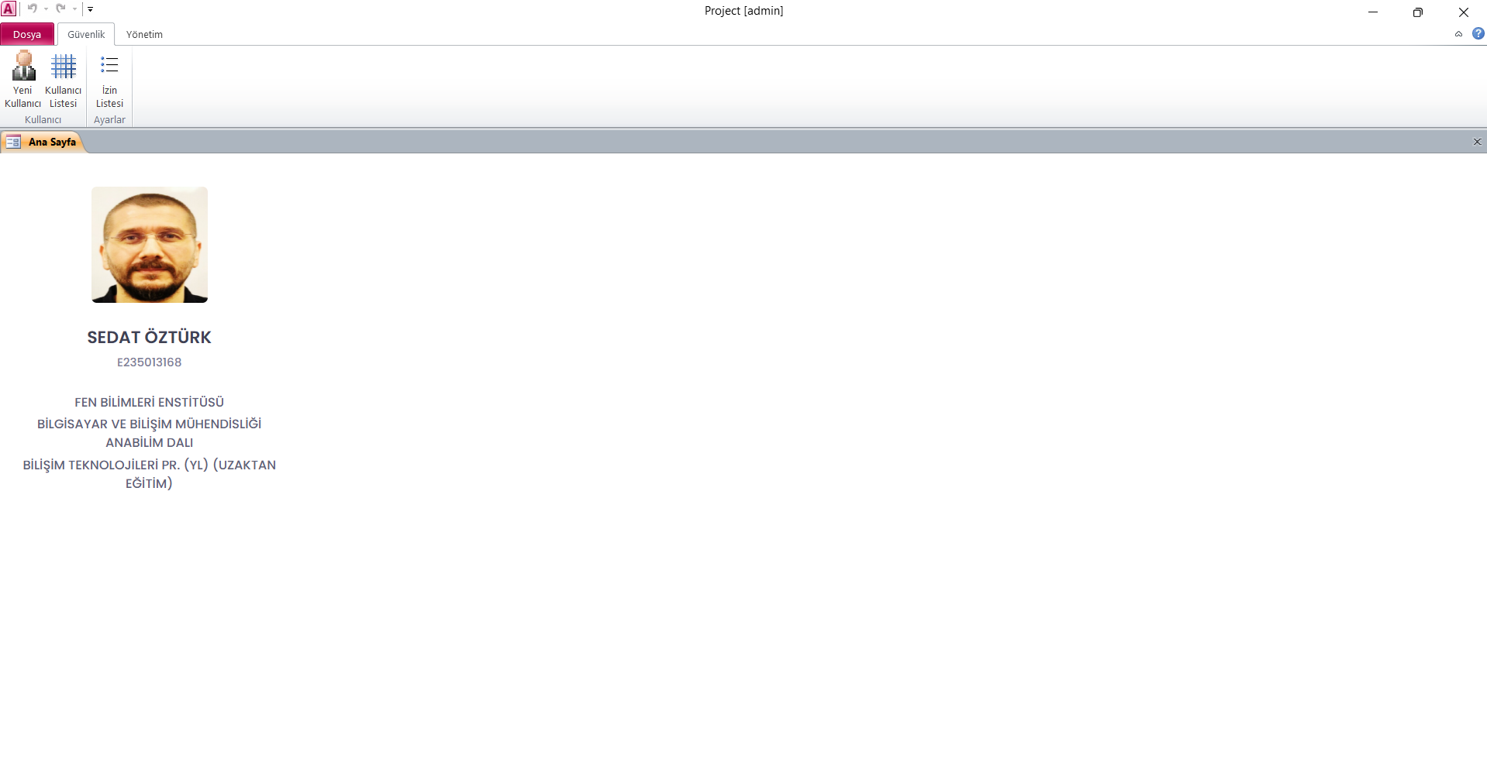



## Güvenlik Menüsü

"Dosya" sekmesi altında, **Yeni Kullanıcı** ekleme, mevcut **Kullanıcı Listesi**ni görüntüleme ve düzenleme, ayrıca **İzin Listesi** yönetimi gibi işlemler yer almaktadır.

**Şekil 7.** Güvenlik Menüsü Görünümü



## Yeni Kullanıcı

Bu ekran, uygulamayı kullanacak yeni kullanıcıların sistemde tanımlanmasını sağlamak için geliştirilmiştir. Tüm bilgiler eksiksiz ve doğru bir şekilde doldurulduktan sonra **"Oluştur"** butonuna basılarak kullanıcı sisteme tanımlanır. Eğer işlemden vazgeçilmek istenirse, **"İptal"** butonuna basılarak tanımlama süreci sonlandırılır.

**Şekil 8.** Yeni Kullanıcı Görünümü

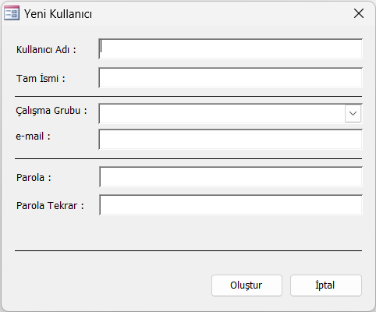

## Kullanıcı Listesi

Bu ekran, sistemde tanımlı kullanıcıların bilgilerini görüntülemek, kullanıcı adı dışındaki bilgileri düzenlemek ve kullanıcıların yetkilerini yönetmek amacıyla kullanılır. Kullanıcıların tam adı, çalışma grubu, e-posta adresi gibi bilgileri değiştirilebilir, ayrıca şifre yenileme işlemleri gerçekleştirilebilir. Ekranın "İzinler" sekmesi sayesinde, kullanıcıların hangi ekran veya listelere erişim sağlayabileceği belirlenebilir. Yapılan değişiklikler "Kaydet" butonu ile onaylanır, istenmeyen durumlarda "Kapat" ile işlem iptal edilebilir. Sistemden kaldırılması gereken kullanıcılar ise "Sil" butonu ile kolayca silinebilir. Bu ekran, kullanıcı yönetimini pratik ve güvenli hale getirmek için tasarlanmıştır.

**Şekil 9.** Kullanıcı Listesi ve İzinleri Görünümü

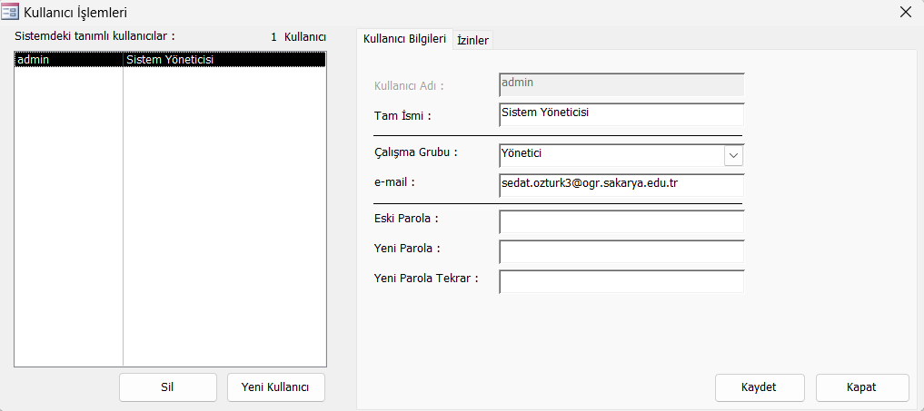

## İzin Listesi

Bu ekran, sistemdeki tüm ekranlara ve işlevlere ait izinlerin listelendiği bir yönetim alanıdır. Mevcut yetkiler, uygulamada hali hazırda geliştirilmiş olan ekranlara atanmıştır. Yeni ekranlar veya listeler oluşturulduğunda, bu ekran üzerinden en alt satıra gerekli bilgiler eklenerek yeni yetkiler tanımlanabilir. Yetki tanımlama işlemi sırasında Yetki No, Yetki Adı ve Sıra No alanlarının doldurulması yeterlidir. Yetki numaralarının benzersiz olması gerekirken, sıra numarası, kullanıcı yetkilendirme ekranında yetkilerin hangi sırada görüneceğini belirtir.

**Şekil 10.** Yetki Listesi

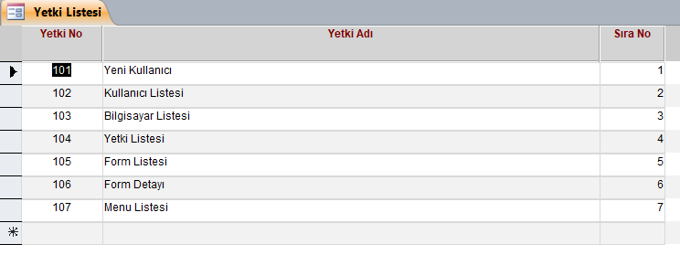

## Yönetim Menüsü

Bu ekran, uygulamanın **veri yönetimi** ve **form tasarımı** ile ilgili temel araçlarını içermektedir. **"Al ve Bağla"** bölümü, Excel, Access, ODBC veritabanı, XML dosyası ve diğer kaynaklardan veri alınmasını veya bağlanmasını sağlar. Bu sayede farklı veri tabanlarıyla entegrasyon kolayca sağlanabilir. **"Form"** bölümü ise, yeni form oluşturma, mevcut formları listeleme ve düzenleme işlemlerini sunar. Bu menü, hem veri entegrasyonu hem de form tasarımı açısından kullanıcıların sistemle kolay ve esnek bir şekilde çalışmasını sağlamaktadır.

**Şekil 11.** Yönetim Menüsü Görünümü



## Al ve Bağla Grubu

Bu özellikler, proje kapsamında geliştirilmiş özel bir entegrasyon değil, Microsoft Access uygulamasının varsayılan olarak sunduğu "Dış Veri" sekmesinden alınarak sisteme dahil edilmiştir. Özellikle veri alma, bağlama ve dışa aktarma işlemlerini gerçekleştiren bu araçlar, 2.3.1 numaralı maddede detaylı olarak açıklanmıştır. Kullanıcıların Excel, Access, ODBC ve diğer formatlarla veri alışverişi yapabilmesi, sistemin Microsoft Access'in standart yeteneklerini kullanarak esnek bir veri yönetimi sağlamasına olanak tanımaktadır. Bu hazır özelliklerin kullanımı, geliştirme sürecini hızlandırırken standart Access işlevlerinden faydalanmayı mümkün kılmıştır.

* **Excel:** Microsoft Access kullanılarak bir Excel elektronik tablosundan veri alımını yapılandırmayı sağlar. Kullanıcı, veriyi nasıl içeri aktaracağını veya bağlayacağını belirlemek için çeşitli seçenekler sunan bu aracı kullanabilir.

**Şekil 12.** Dış Veri Al - Excel Elektronik Tablosu

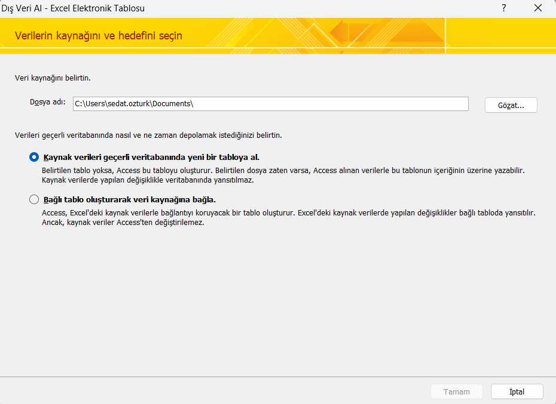

**Kaynağın Belirlenmesi:** Kullanıcı, "Göz at" butonunu kullanarak sistemine bağlı olan bir Excel dosyasını seçer. Bu alan, verinin kaynağını belirtir.

**Veriyi İşleme Seçenekleri:**

Kullanıcı, Excel’den alınacak veriyi Microsoft Access veri tabanında nasıl kullanmak istediğini üç farklı seçenek ile belirleyebilir:

**Kaynak Verileri Geçerli Veri tabanında Yeni Bir Tabloya Al:**

* Bu seçenek ile Excel’den alınan veriler, Access’te tamamen yeni bir tablo olarak oluşturulur.
* Eğer aynı isimde bir tablo zaten varsa, Excel’den alınan veriler var olan tablonun üzerine yazılır.
* Özellik: Veriler sadece Access'te saklanır, Excel’de yapılan değişiklikler Access'e yansımaz.

**Kayıtların Bir Kopyasını Tabloya Ekle:**

* Mevcut bir tablo seçilerek, Excel'den alınan veriler bu tabloya eklenir.
* Eğer belirtilen tablo Access’te yoksa, yeni bir tablo otomatik olarak oluşturulur.
* Özellik: Veriler statik bir şekilde eklenir, Excel’deki güncellemeler Access'te yansıtılmaz.

**Bağlı Tablo Oluşturarak Veri Kaynağına Bağla:**

* Access, Excel’deki kaynağa sürekli bağlı kalır. Excel'de yapılan değişiklikler otomatik olarak Access'teki tabloda görünür.
* Özellik: Veriler Access içinde fiziksel olarak tutulmaz, sadece bağlantı kurulur.

**Örnek:** Proje dosyalarının arasında yer alan “Orders_Sample.xlsx” dosyasıyla örnek yapılacaktır.

**Şekil 13.** Excel veri alma - 1

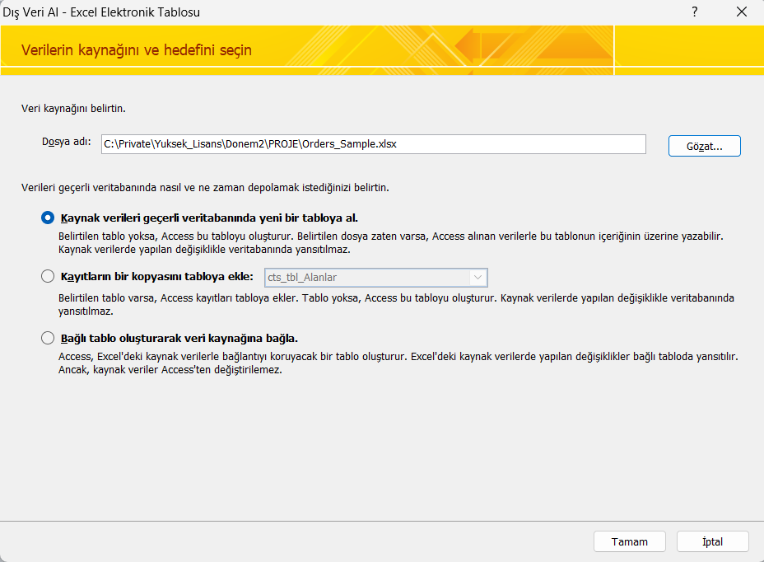

Öncelikle, **Microsoft Access** içerisine dahil edilmek istenen **Excel dosyası** belirlenir.

**Şekil 14.** Excel veri alma - 2

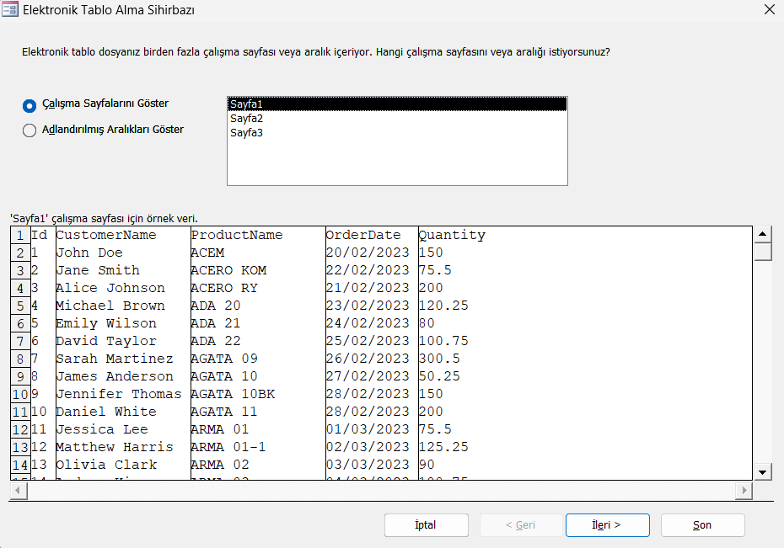

Seçilen Excel dosyasının içeri aktarılacak verileri barındıran doğru sayfasını belirlemek için, Access'te bir sonraki adımda Excel dosyasının içeriği görüntülenir. Burada, dosyada yer alan tüm sayfaların listesi kullanıcıya sunulur.

**Şekil 15.** Excel veri alma - 3

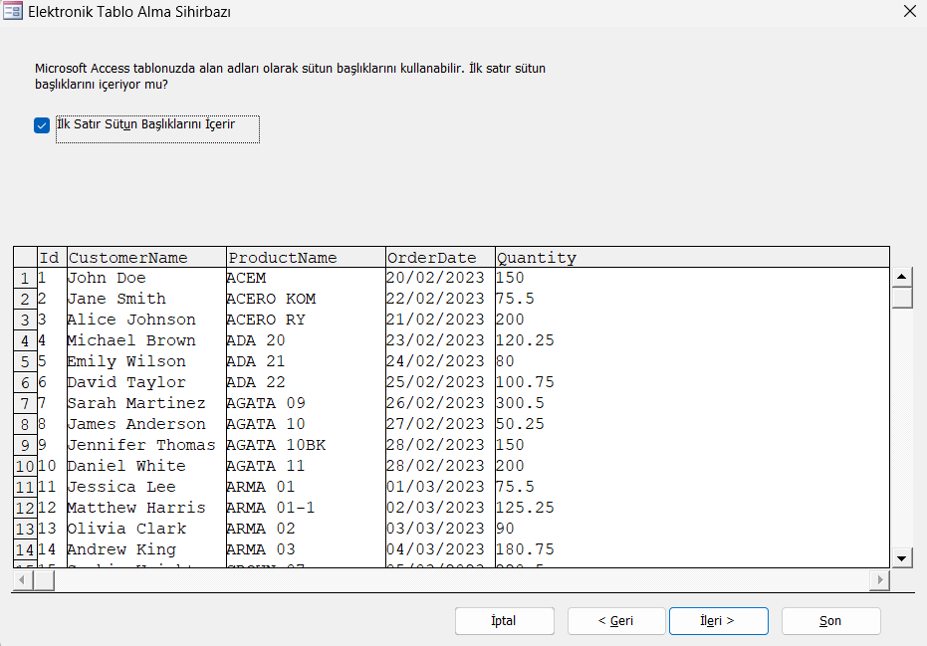

Seçilen Excel dosyasındaki verilerin doğru bir şekilde içeri aktarılabilmesi için, ilk satırın başlık (sütun isimleri) olup olmadığı belirtilmelidir.

**Şekil 16.** Excel veri alma - 4

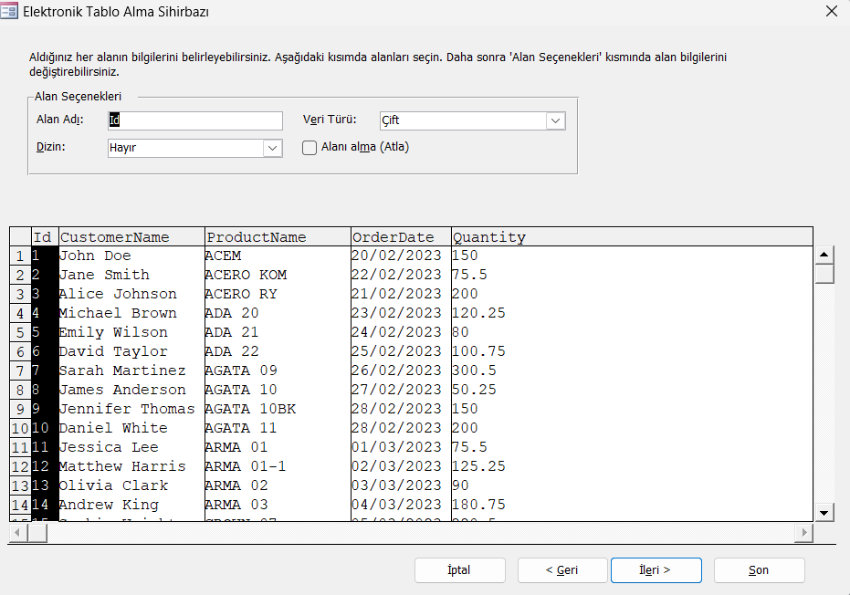

Excel dosyasındaki veriler Microsoft Access'e aktarılırken, Access her sütunun içeriğine göre otomatik olarak bir veri tipi belirler (örneğin, metin, sayı, tarih/saat). Ancak, bu aşamada otomatik belirlenen veri tipleri her zaman doğru olmayabilir. Bu nedenle, kullanıcı belirlenen sütun tiplerini kontrol etmeli ve gerekirse manuel olarak değiştirmelidir.

**Şekil 17.** Excel veri alma - 5

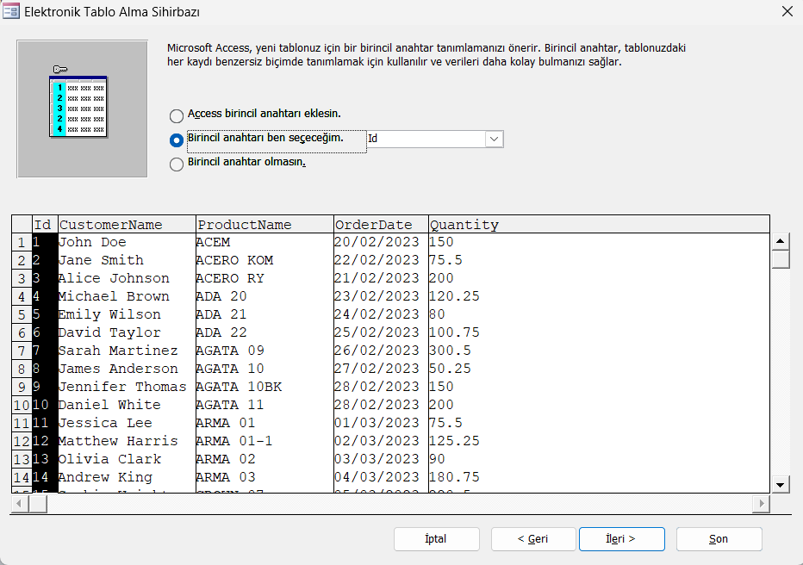

**Excel'den alınan veriler için birincil anahtar** tanımlama sürecini yönetir. Birincil anahtar, bir tablodaki her kaydı benzersiz bir şekilde tanımlayan sütundur ve Access veri tabanında verilerin doğru bir şekilde işlenmesi için kritik öneme sahiptir. Eğer Excel dosyasında seçilebilecek bir birincil anahtar yoksa Access otomatik bir birincil anahtar sütunu oluşturacaktır.

**Şekil 18.** Excel veri alma - 6

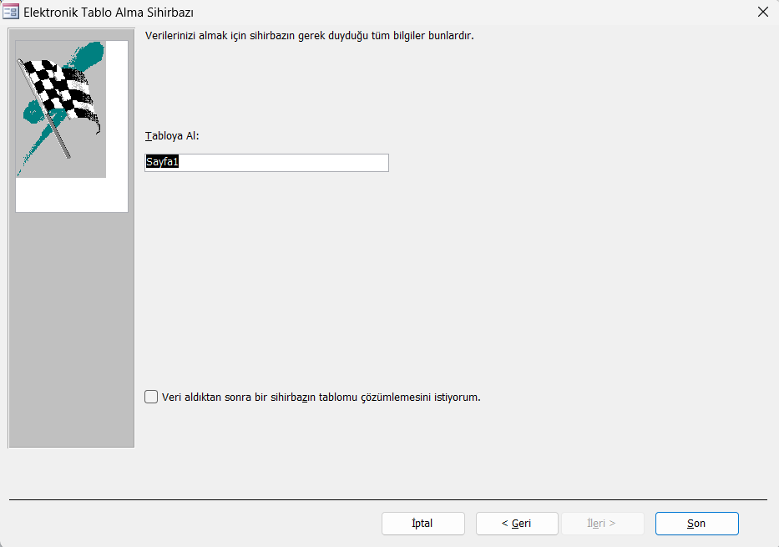

Son adımda, **Microsoft Access** içerisine dahil edilecek Excel sayfası için bir **tablo adı** belirlenir. Bu işlem, verilerin Access içinde düzgün bir şekilde organize edilmesi ve erişilmesi için gereklidir. Kullanıcı, Access'in önerdiği tablo adını kullanabilir veya ihtiyaca göre daha açıklayıcı bir ad girerek tabloyu kaydedebilir.

* **Access:** Microsoft Access veri tabanından verilerin içeri aktarılmasını veya bu veri tabanına bağlanılmasını sağlar. Kullanıcı, verilerin nasıl alınacağına veya bağlanacağına dair tercihini belirleyerek işlemi gerçekleştirebilir.

**Şekil 19.** Dış Veri Al - Access Veri tabanı

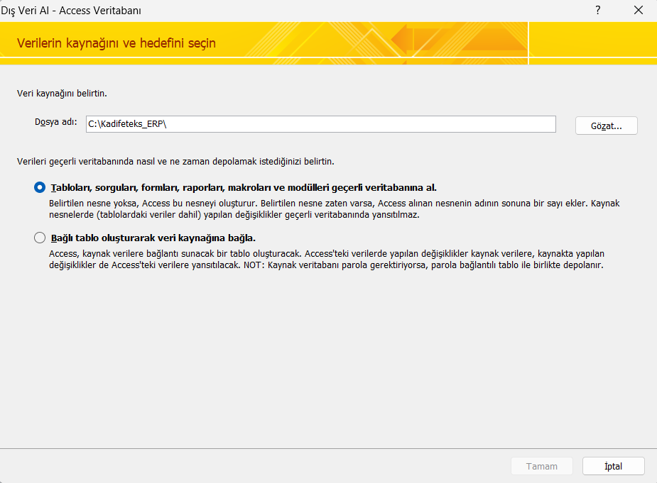

**Kaynağın Belirlenmesi:** "Göz at" butonu kullanılarak veri alınacak veya bağlanılacak Access veri tabanı dosyası seçilir.

**Tabloları, Sorguları, Formları, Raporları, Makroları ve Modülleri Geçerli Veri tabanına Al:**

* Bu seçenek, seçilen Access veri tabanındaki tablolar, sorgular, formlar, raporlar, makrolar ve modüllerin bir kopyasını mevcut veri tabanına alır.
* **Özellikler**:
  + Eğer alınan nesneler mevcut veri tabanında zaten varsa, kopyanın adının sonuna bir sayı eklenerek eklenir (örneğin, "Tablo1" yerine "Tablo1_1").
  + Kaynak veri tabanındaki nesnelerde yapılan değişiklikler, mevcut veri tabanına yansımaz. Bu nedenle alınan nesneler statik bir kopya olarak çalışır.

**Bağlı Tablo Oluşturarak Veri Kaynağına Bağla:**

* Bu seçenek, veriler mevcut Access veri tabanına taşınmadan, kaynak veri tabanına bağlı tablolar olarak kullanılır.
* **Özellikler:**
  + Veriler gerçek zamanlı olarak kaynak veri tabanından alınır ve Access içindeki tablolar bu kaynağa bağlı kalır.
  + Kaynak veri tabanında yapılan güncellemeler, bağlı tablo üzerinden anında Access’te görünür.
  + Eğer kaynak veri tabanı bir parola gerektiriyorsa, bu parola bağlantı işlemi sırasında depolanır.

**Örnek:** Proje dosyalarının arasında yer alan “Orders_Sample.accdb” dosyasıyla örnek yapılacaktır.

**Şekil 20.** Access veri alma - 1

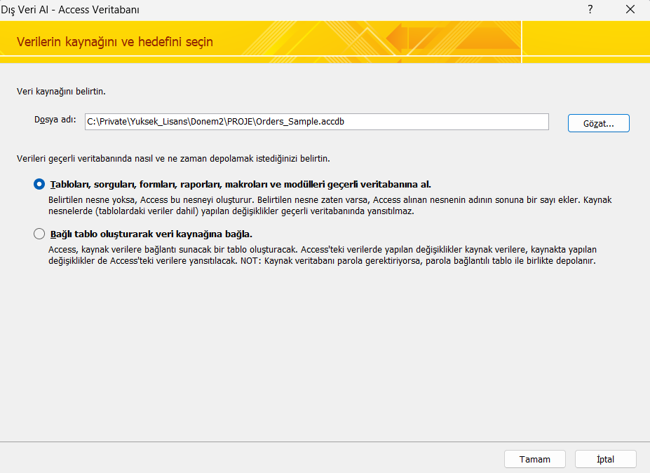

Öncelikle, **Microsoft Access** içerisine alınacak Microsoft Access dosyası belirlenir.

**Şekil 21.** Access veri alma – 2

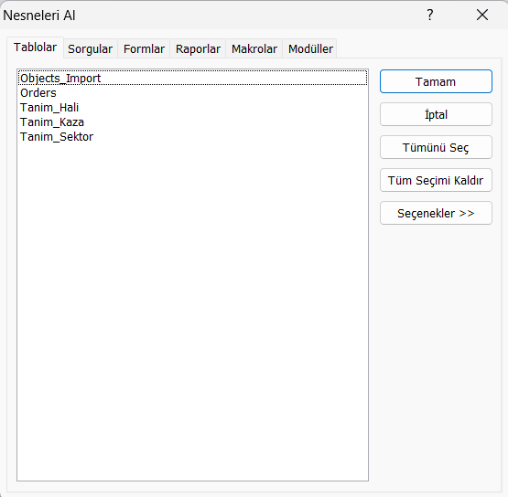

**Seçtiğiniz Microsoft Access dosyasındaki tabloların listesi**, veri alma sürecinde karşınıza gelir ve tüm mevcut tablolar **Şekil 21**'de olduğu gibi bir liste halinde görüntülenir. Bu listeden, almak istediğiniz tabloları seçerek Tamam butonuna basılır.

* **ODBC Veri tabanı:** Microsoft Access üzerinden bir ODBC (Open Database Connectivity) veri tabanına bağlanmayı veya verileri içeri aktarmayı sağlar. ODBC bağlantısı, farklı veri tabanı türleriyle (örneğin, SQL Server, My SQL) iletişim kurmak için kullanılan bir standarttır.

**Şekil 22.** Dış Veri Al – ODBC Veri tabanı

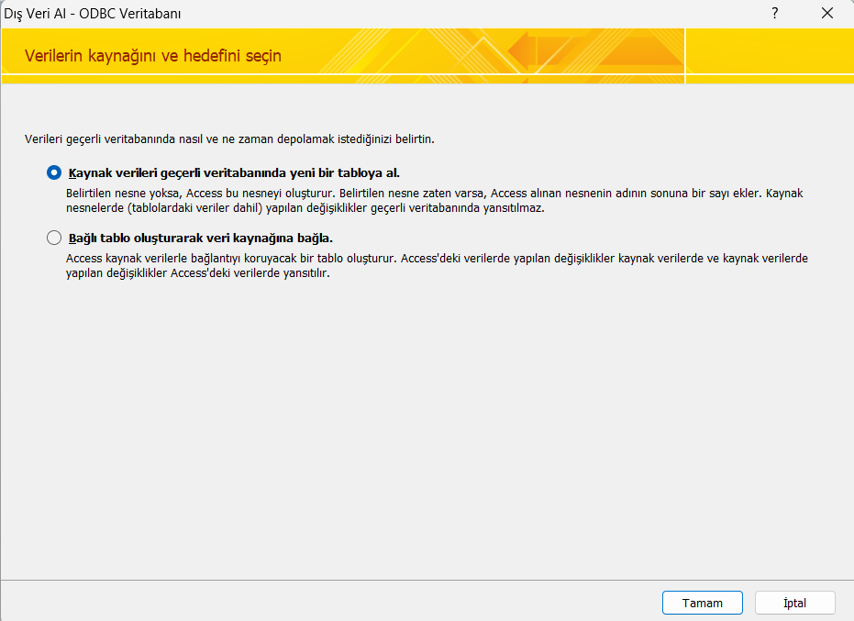

**Veriyi İşleme Seçenekleri:**

Kullanıcı, Excel’den alınacak veriyi Microsoft Access veri tabanında nasıl kullanmak istediğini üç farklı seçenek ile belirleyebilir:

**Kaynak Verileri Geçerli Veri tabanında Yeni Bir Tabloya Al:**

* Bu seçenek, ODBC veri tabanındaki verilerin bir kopyasını Access veri tabanına alır.
* Access, alınan verilerle yeni bir tablo oluşturur. Eğer aynı isimde bir tablo zaten varsa, Access bu tabloya yeni bir isim ekler (örneğin, "Tablo1" yerine "Tablo1_1").
* **Özellikler**:
  + Veriler, Access veri tabanında statik bir kopya olarak saklanır.
  + Kaynak veri tabanında yapılan değişiklikler Access veri tabanındaki bu tabloya yansımaz.
  + Bağımsız veri analizleri ve işlemleri yapmak için uygundur.

**Bağlı Tablo Oluşturarak Veri Kaynağına Bağla:**

* Bu seçenek, Access'te bir "bağlı tablo" oluşturur. Veriler fiziksel olarak Access veri tabanına taşınmaz; bunun yerine, ODBC kaynağına bir bağlantı sağlanır.
* **Özellikler:**
  + Access'teki tablo, ODBC kaynağına bağlıdır ve kaynak veri tabanında yapılan tüm değişiklikler otomatik olarak Access'teki tabloda görünür.
  + Aynı şekilde, Access üzerinde yapılan değişiklikler de kaynak veri tabanına yansır.
  + Dinamik veri erişimi ve sürekli güncellenen verilerle çalışma gereksinimleri için uygundur.

**Örnek:** ODBCtanımlaması yapılmışDSN (Veri Kaynağı Adı) listesi kullanarak tablo alabilirsiniz.

**Şekil 22.** ODBC üzerinden tablo alma – 1

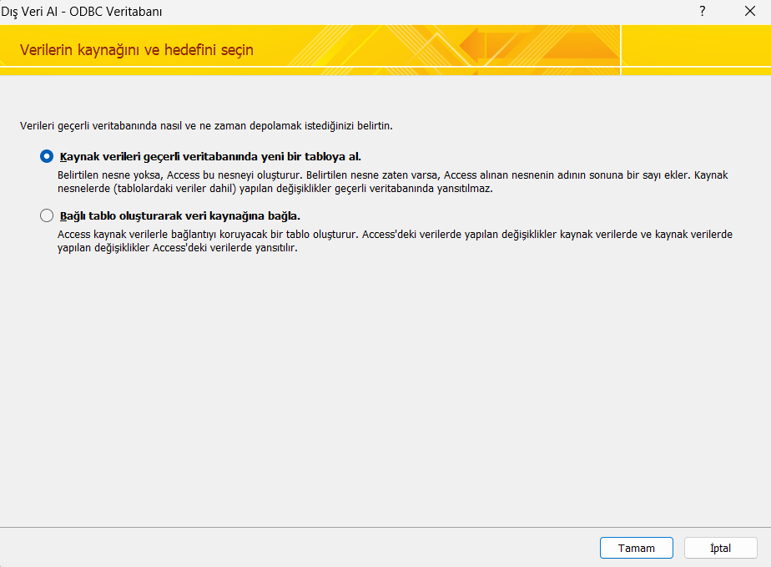

Microsoft Access üzerinden bir ODBC veri tabanı bağlantısı kurmak veya verileri mevcut Access veri tabanına dahil etmek için kullanılan bir yapılandırma aracıdır.

**Şekil 23.** ODBC üzerinden tablo alma – 2

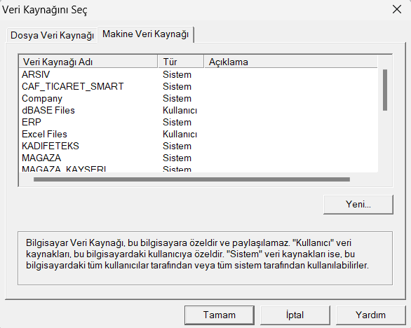

**Microsoft Access** veya başka bir uygulama üzerinden bir **ODBC veri kaynağı** seçilmesini sağlayan bir ara yüzdür. ODBC (Open Database Connectivity), farklı veri tabanlarına bağlanmayı mümkün kılan bir standarttır. Ancak, bu veri kaynaklarının kullanılabilmesi için öncelikle **Denetim Masası -> Windows Araçları** altında bulunan **“ODBC Data Source”** aracılığıyla tanımlanması gerekmektedir.

**Şekil 24.** ODBC üzerinden tablo alma – 3

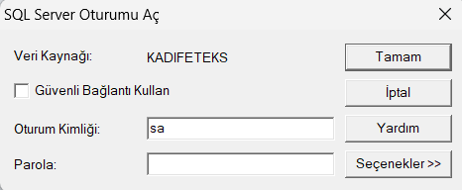

**Şekil 24**'te görülen bu ekran, **ODBC üzerinden bir SQL Server bağlantısı** kurmaya yönelik oturum açma penceresidir. Bu ekranın görülmesinin nedeni, seçilen KADIFETEKS **DSN**'nin bir SQL Server veri kaynağına bağlanmak üzere tanımlanmış olmasıdır. Eğer farklı bir türde DSN (Data Source Name) seçilmiş olsaydı, oturum açma ekranı bağlantı türüne uygun olarak farklı görünebilirdi. Oturum açma işlemini başarıyla tamamlanırsa DSN bağlı olduğu SQL veri tabanındaki tabloları Şekil 21 deki gibi görebilirsiniz.

## Form Grubu

Bu ekranlar, bir listenin oluşturulması, bu listenin kayıt bilgileri ve sistemdeki menülerde hangi sekme altında yer alacağının tanımlanması süreçlerini göstermektedir.

## Yeni Form Oluştur

**Şekil 25.** Yeni Form Oluşturma Görünümü

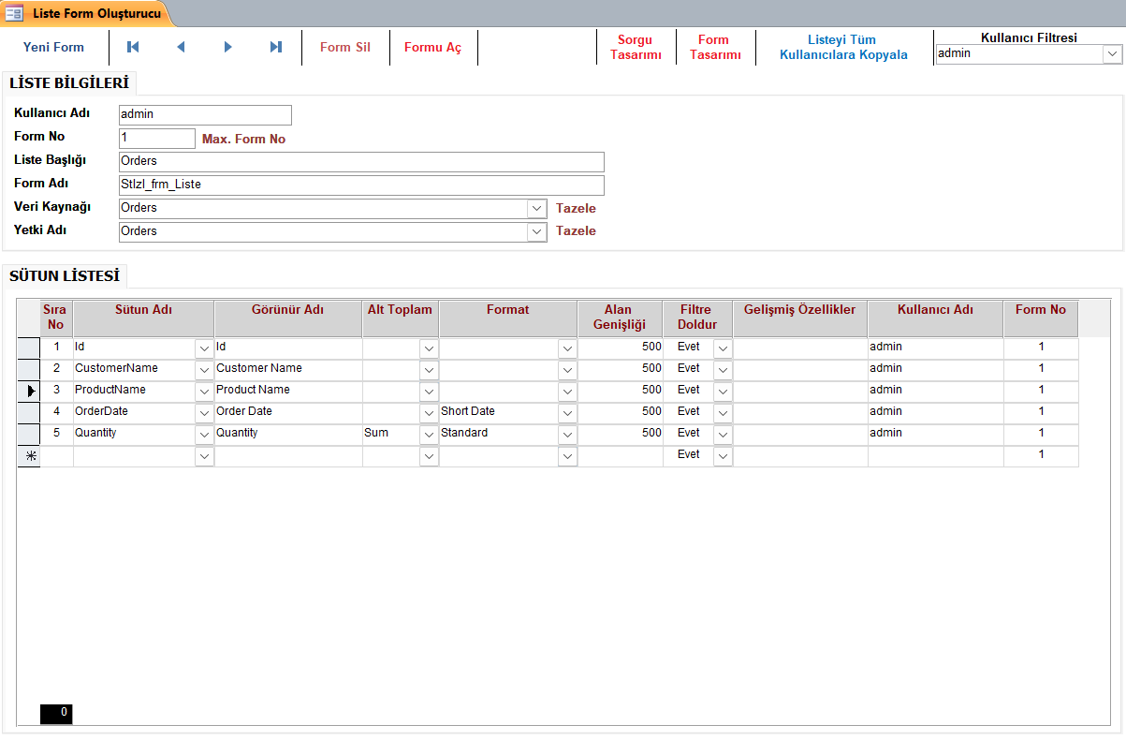

Bu ekran, sistemde kullanılacak bir formun detaylarının ve görünüm özelliklerinin tanımlandığı yerdir.

* **Kullanıcı Adı:** Formun hangi kullanıcı için oluşturulduğunu gösterir (örnekte "admin").
* **Form No:** Her form için benzersiz bir numara. Bu, formun diğer formlardan ayrılmasını sağlar.
* **Liste Başlığı ve Form Adı:** Formun başlık ve sistem içindeki görünür adıdır. Örnekte, "Orders" formu tanımlanmıştır.
* **Veri Kaynağı:** Formun bağlı olduğu tablo veri kaynağıdır. Örnekte, "Orders" tablosuna dayalı bir form oluşturulmuştur.
* **Yetki Adı:** Bu formun kullanacak kişilerin hangi yetkiye ihtiyacı olduğunu belirtir.
* **Sütun Listesi:**
  + Formda görünecek sütunlar, görünüm adları, alt toplamlar, formatlar ve sütun genişlikleri tanımlanır.
  + Örnekte, sütunlar şu şekilde yapılandırılmıştır:
  + "Id", "CustomerName", "ProductName", "OrderDate", "Quantity".
  + **Format:** Verilerin görüntüleme formatları (örneğin, tarih için "Short Date").
  + **Alt Toplam:** Belirli sütunlarda toplam alınabilir (örnekte "Quantity" için "Sum").

## Form Listesi

**Şekil 26.** Form Listesi Görünümü

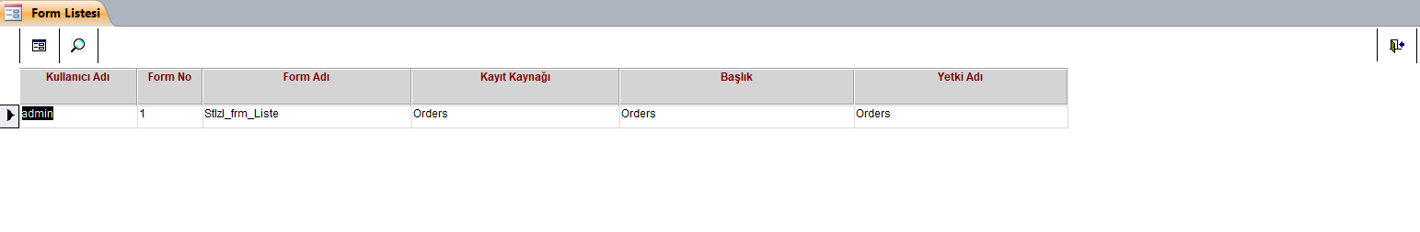

Bu ekran, oluşturulan formların sistemde kayıtlı olduğunu ve bilgilerini listeler.

* **Kullanıcı Adı ve Form No:** Hangi kullanıcı için ve hangi form numarasıyla oluşturulduğunu gösterir.
* **Form Adı:** Formun sistem içindeki form adıdır (örnekte "StIlz_frm_Liste").
* **Kayıt Kaynağı:** Formun bağlı olduğu tablonun veya sorgu adını gösterir (örnekte "Orders").
* **Başlık:** Formun görünen adıdır.
* **Yetki Adı:** Formun hangi yetki grubuna atanmış olduğunu belirtir.

Form listesi üzerinden tanımlı herhangi bir formun detayına sol üst köşede yer alan buton ile ulaşılabilir.

## Menü Listesi

**Şekil 27.** Menü Listesi Görünümü

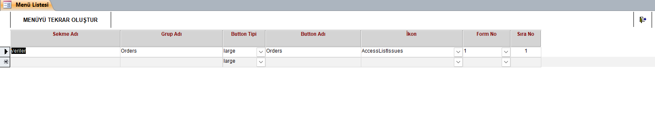

Bu ekran, formların sistemde hangi menü ve sekme altında yer alacağının tanımlandığı bölümdür.

* **Sekme Adı:** Formun hangi menü sekmesi altında yer alacağını belirtir (örnekte "Orders").
* **Grup Adı:** Sekmenin içerisindeki grup ismini belirtir. Formun hangi grup içerisinde yer alacağını tanımlar. (örnekte "large").
* **Button Adı:** Formu açmak için kullanılan menüdeki düğmenin adını belirtilir.
* **İkon:** Form düğmesi için kullanılan simge belirlenir. Bu ikon Microsoft Access in anlayabileceği bir değerdir.
* **Form No:** Menüdeki butona tıkladığında açacağı tanımlı form numarasıdır.
* **Sıra No:** Formun menü içindeki sıralamasını belirtir.

Menüyü Tekrar Oluştur butonu kullanılarak menü listesine eklenen listeler uygulamaya dahil edilir.

# BÖLÜM 5: LİSTELERİN ÖZELLİKLERİ VE DİNAMİK RAPORLAMA

Uygulama içerisindeki otomatik oluşturulan liste formları, kullanıcıların kolay ve hızlı bir şekilde uyum sağlayabilmesi için tasarlanmış kullanıcı dostu özelliklere sahiptir. Bu formlar, veri sıralama, filtreleme ve raporlama gibi temel işlevleri basit ve etkili bir şekilde sunarak, kullanıcı deneyimini en üst düzeye çıkarmayı hedefler. Kullanıcıların ihtiyaçlarına göre ekran düzenini kaydedebilme, gruplama, özetleme ve grafiksel rapor oluşturma gibi gelişmiş özelliklerle, iş süreçlerini kolaylaştırır ve kişiselleştirilmiş bir deneyim sağlar. Bu özellikler listelerde sütunların üzerine farenin sağ tuşuna basarak veya listenin üstündeki butonlar ile ulaşabiliriz.

## Sütun Sıralama ve Gizleme

Sütun sıralama özelliği, kullanıcıların liste formunda yer alan alanları kendi ihtiyaçlarına göre düzenleyebilmesine olanak tanımaktadır. Arayüzde, listelenen alanlar bir liste kutusunda görüntülenmekte ve kullanıcılar bu alanlardan birini seçerek, alt kısımda yer alan yukarı ve aşağı yön tuşları ile sıralamada değişiklik yapabilmektedir.

Kullanıcılar, yaptıkları değişiklikleri uygulamak için "UYGULA" düğmesine tıklayabilir veya hiçbir değişiklik yapmadan formdan çıkmak istediklerinde "KAPAT" düğmesini kullanabilirler.

**Şekil 28.** Sıralama Menü Görünümü

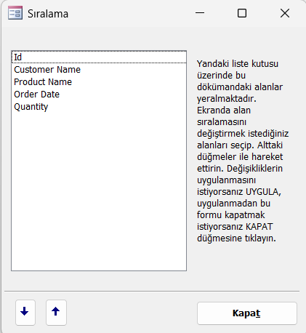

"Göster/Gizle" özelliği, kullanıcıların liste formlarını kendi ihtiyaçlarına göre düzenleyebilmelerine olanak tanımaktadır. Bu özellik sayesinde kullanıcılar, ekran üzerinde görüntülemek istedikleri sütunları seçerek görünür hale getirebilir veya gereksiz gördükleri sütunları kolayca gizleyebilir. Liste kutusu üzerinden yapılan seçimlerle verilerin daha sade ve odaklanmış bir şekilde sunulması sağlanır. Kullanıcılar, tüm sütunları tek bir işlemle yeniden görünür hale getirmek için "HEPSİNİ GÖSTER" düğmesini kullanabilir, yapılan değişiklikleri uygulamak için "UYGULA" düğmesine tıklayabilir veya herhangi bir değişiklik yapmadan çıkmak istediklerinde "KAPAT" düğmesini tercih edebilirler.

**Şekil 29.** Gizle/Göster Görünümü

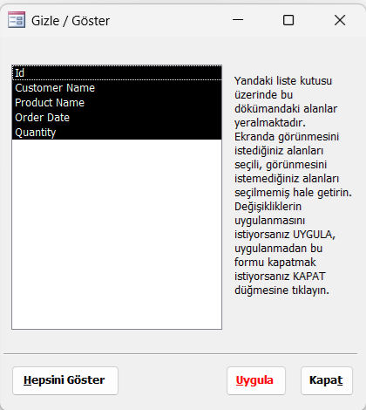

## Filtreleme

Liste formlarında, her sütun için ayrı ayrı uygulanabilen esnek bir filtreleme sistemi bulunmaktadır. Kullanıcılar, her sütunun altında yer alan siyah şerit üzerinden doğrudan filtreleme yapabilirler. Bu sistem, sütunlarda yer alan verilerin türüne göre (Metin, Sayı, Tarih) farklı metotlar sunmaktadır. Bu sayede kullanıcılar, ihtiyaçlarına uygun detaylı ve hızlı veri filtreleme işlemleri gerçekleştirebilirler.

Ayrıca, aynı sütun üzerinde birden fazla filtreyi birleştirmek mümkündür. Bunun için "AND" ve "OR" ifadelerinin yerine kullanılan özel semboller bulunmaktadır. "AND" işleci için "&" işareti, "OR" işleci için ise ";" işareti kullanılmaktadır. Örneğin:

* **Customer Name** sütununda hem "A" harfiyle başlayan hem de "B" harfiyle başlayan kayıtları görmek için şu ifade kullanılabilir: *A*;B*\*
* **Product Name** sütununda "A" harfiyle başlayan ve "B" harfiyle biten kayıtları görmek için şu ifade kullanılabilir: *A*&*B*

Bunun yanı sıra, filtreyi tersine çevirmek için "NOT" anlamına gelen "<>" operatörü kullanılabilir. Örneğin, "A harfiyle başlamayan kayıtları" filtrelemek için şu ifade yeterlidir: <>A*

## Metin Filtreleme Yöntemleri

* A harfiyle başlayanlar : A*
* A harfiyle bitenler : *A
* İçerisinde “A” harfi geçenler : *A*

## Sayı Filtreleme Yöntemleri

* 10’dan büyük olanlar : >10
* 10’dan küçük olanlar : <10
* 10’a eşit ve küçük olanlar : <=10
* 10’a eşit ve büyük olanlar : >=10
* 5 ile 10 arasında olanlar : 5..10

## Tarih Filtreleme Yöntemleri

* **Bugün:** Sütun, bugünkü tarih (ör. 27/11/2024) ile eşleşen kayıtları getirir.
* **Bu Hafta:** Bulunduğunuz haftanın Pazartesi ile Pazar günleri arasındaki kayıtları filtreler.
* **Bu Ay:** İçinde bulunduğunuz aya ait kayıtları gösterir.
* **Bu Yıl:** İçinde bulunduğunuz yılın tüm kayıtlarını getirir.
* **Belirli Aylar:** Ocak, Şubat, Mart, Nisan gibi belirli bir ayın bulunduğunuz yıla ait kayıtlarını filtreler.
* **Özel Tarih Aralığı:** 01/01..01/03 gibi belirli bir tarih aralığını filtrelemek için kullanılır. Eğer aralıkla birlikte yıl belirtilirse, filtre ilgili yıla göre uygulanır.

Bu filtreleme metotları, liste formlarındaki büyük veri kümelerini yönetmeyi kolaylaştırmakta ve kullanıcıların ihtiyaç duydukları verilere hızlı bir şekilde erişimini sağlamaktadır. Özellikle karmaşık veri filtreleme ihtiyaçlarını basit operatörlerle çözebilme imkanı sağlar.

## Birden Fazla Sütuna Göre Veri Sıralama

Bu form, kullanıcıların listelerde yer alan verileri belirli kriterlere göre sıralamasını sağlayan kullanıcı dostu bir arayüz sunmaktadır. **Kullanılabilecek Alanlar** bölümünde, sıralamaya dahil edilebilecek sütunlar listelenmektedir. Kullanıcılar, bu sütunlardan istediklerini seçerek **Seçilmiş Alanlar** bölümüne taşıyabilir ve sıralama işlemine dahil edebilir. Bu işlem, sütunu seçip ilgili yön düğmesini (">") kullanarak yapılmaktadır. Benzer şekilde, sıralamadan kaldırmak istenen sütunlar "<" düğmesi ile tekrar **Kullanılabilecek Alanlar** kısmına taşınabilir.

Kullanıcılar, seçtikleri sütunların sıralama yönünü belirleyebilir; **A-Z** butonu artan, **Z-A** butonu ise azalan sıralama anlamına gelmektedir. Ayrıca, sütunların sıralama önceliği, aşağı ve yukarı ok düğmeleri ile değiştirilerek hiyerarşi ayarlanabilir. Örneğin, önce müşteri isimleri alfabetik olarak sıralanırken, ardından tarih sütunu tersine göre bir sıraya konulabilir.

Bu formda yapılan sıralama ayarları **Uygula** düğmesi ile aktif hale getirilir. Değişiklik yapmak istemeyen kullanıcılar, **Kapat** butonunu kullanarak çıkış yapabilir. Form, birden fazla sıralama kriterine aynı anda uyum sağlama imkanı sunarak veri düzenleme ve analiz işlemlerini oldukça kolaylaştırmaktadır.

**Şekil 30.** Bilgi Sıralama Görünümü

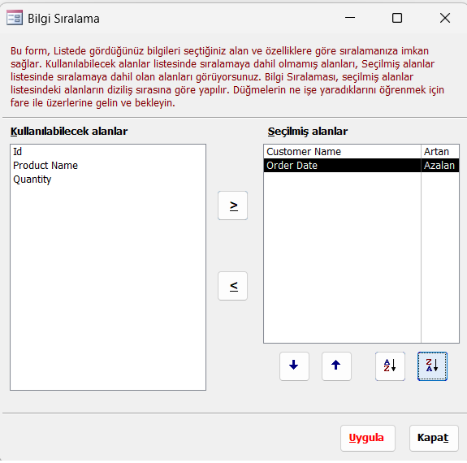

## Ekran Düzenini Kullanıcı Bazında Kaydetme

Liste üzerinde yapılan sütun sıralama, veri sıralama ve sütun genişlikleri gibi düzenlemeler, kullanıcılar için özelleştirilebilir bir deneyim sunmaktadır. Bu düzenlemeler, uygulamanın **Ekran Düzenini Kaydetme** özelliği sayesinde sabitlenebilir. Kullanıcılar, gerçekleştirdikleri değişiklikleri kaydederek, liste formunun sütun özelliklerini ve ekran düzenini istedikleri şekilde özelleştirebilir.

Kaydedilen bu bilgiler, bir sonraki kullanımda otomatik olarak yüklenir ve kullanıcıya, düzenlemeleri tekrar yapmak zorunda kalmadan, daha verimli bir çalışma ortamı sunar. Bu özellik, özellikle sık kullanılan liste düzenlemelerinde kullanıcıların zaman kazanmasını ve iş süreçlerinde kesintisiz bir deneyim yaşamasını sağlamaktadır.

## Excele Export

Liste üzerinde yapılan filtreler ve hesaplanan alt toplamlar, kullanıcıların hızlı ve etkin bir şekilde analiz yapabilmesi için Microsoft Excel'e otomatik olarak aktarılabilir. Bu özellik, listede bulunan tüm sütunların, filtreleme işlemleri ve alt toplamlarla birlikte Excel ortamına taşınmasını sağlar.

Excel'e aktarılan veriler, kullanıcıların dış ortamda daha detaylı raporlar hazırlamasına, veri üzerinde hesaplamalar yapmasına ve grafikler oluşturmasına imkan tanır. Özellikle filtreleme ve alt toplam gibi işlem görmüş verilerin birebir Excel'e yansıtılması, veri kaybını önler ve dışa aktarma sürecini hızlandırır.

**Şekil 31.** Listedeki Product Name sütunun ACEM olarak filtreledikten sonra Excele gönderilmiş görünümü

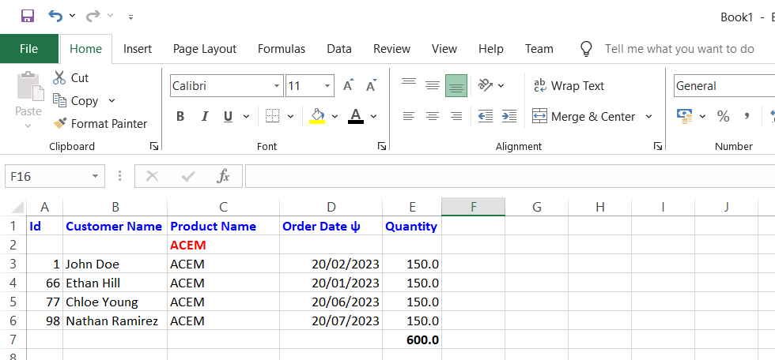

## Liste Raporu

Liste formlarında yapılan filtreler, sütun genişlikleri ve alt toplam özellikleri, kullanıcıların özelleştirilmiş verilerini doğrudan bir rapor formatında görüntüleyebilmeleri için **Otomatik Baskı Ön İzleme** özelliği ile birleştirilmektedir. Bu özellik, düzenlenen liste verilerinin, belirlenen filtreler ve sütun ayarları korunarak otomatik bir rapor çıktısı olarak sunulmasını sağlar.

Baskı ön izleme sırasında, kullanıcılar listeyi görüntüledikleri şekilde rapor formatında inceleyebilir, düzenlemeleri rapor üzerinde uygulanan haliyle görselleştirebilir ve ihtiyaç duyulması halinde çıktısını alabilirler.

**Şekil 32.** Listedeki Product Name sütunun “ACEM” olarak filtreledikten sonra baskı öz izlemesi yapılmış bir raporun görünümü

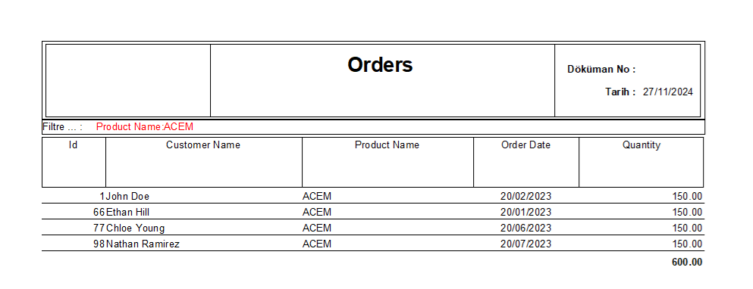

## Özet Liste

Listede bulunan veriler üzerinde belirli bir yıl filtresi uygulanarak, sipariş miktarlarının (Quantity) aylık bazda toplamlarının hesaplanması ve özet bir rapor oluşturulması gerçekleştirilmiştir. İlk adımda, Order Date sütununa "Bu Yıl" filtresi uygulanmış ve yalnızca 2024 yılına ait siparişler listeye dahil edilmiştir. Daha sonra, Özet Liste oluşturucu üzerinden Order Date sütunundaki tarih bilgisi, yıl ve ay bazında gruplandırılarak, Quantity sütununun toplamları her ay için ayrı ayrı hesaplanmıştır.

**Şekil 33.** Özet Liste Oluşturucu Görünümü

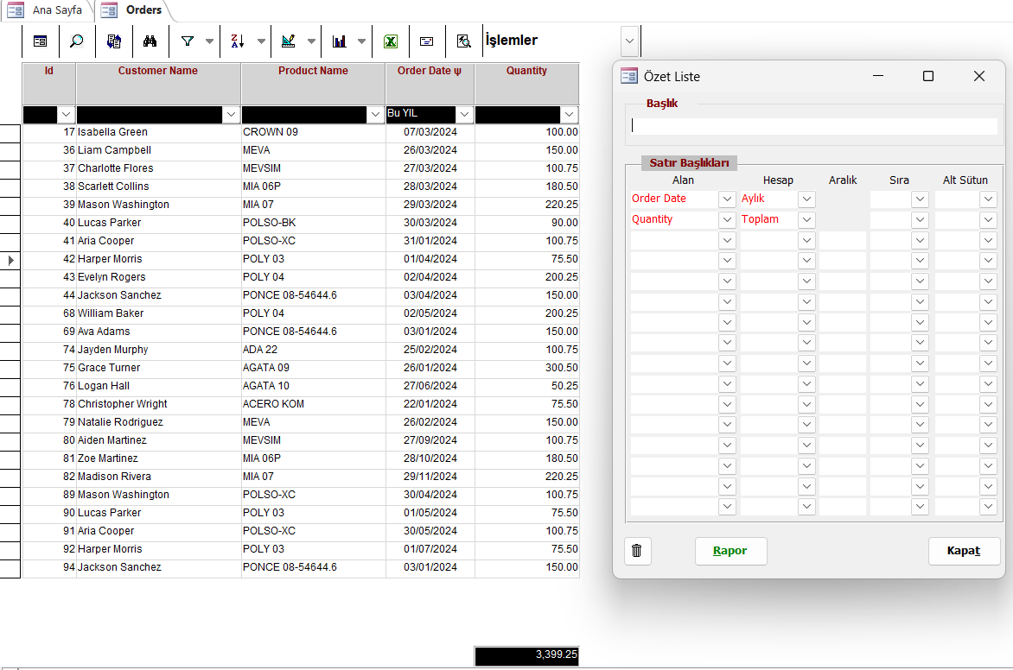

Bu işlemin sonucunda, kullanıcıya her bir ay için sipariş miktarlarının toplamını gösteren özet bir tablo sunulmuştur. Özet tabloda, Order Date sütunu gruplandırılmış bir şekilde yıl ve ay formatında görüntülenmiş, Quantity Toplamı sütunu ise her ay için hesaplanmış değerleri içermektedir.

Uygulama aşağıdaki şekilde oluşan listenin SQL sorgusunu otomatik olarak oluşturmuştur.

SELECT Format([OrderDate],'yyyy mm mmmm') AS [Order Date], Round(Sum([Quantity]),1) AS [Quantity Toplamı]

FROM Orders

WHERE (([OrderDate] BETWEEN #01/01/2024# AND #31/12/2024#) )

GROUP BY Format([OrderDate],'yyyy mm mmmm');

**Şekil 34.** Şekil 33 de seçilen bilgilere göre oluşan Özet liste görünümü

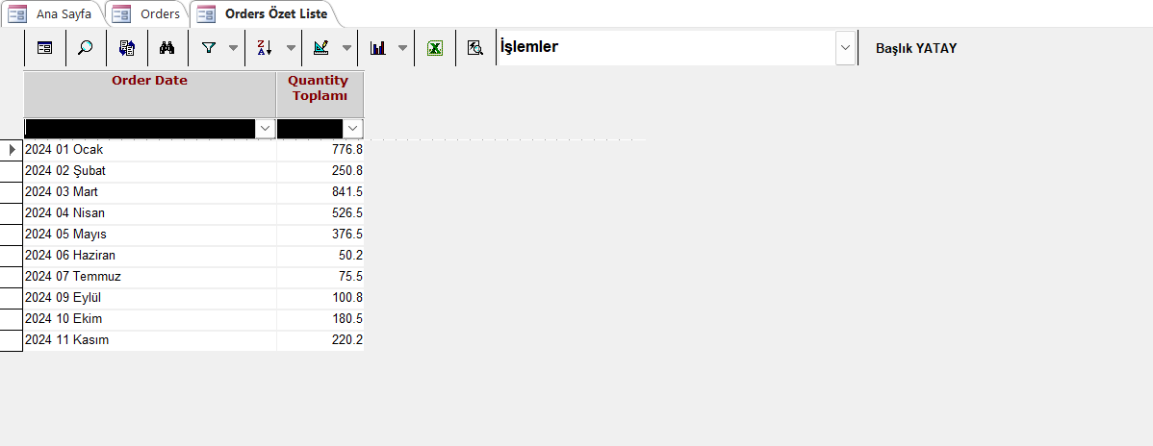

## Gruplu Rapor

Gruplu raporlama, liste verilerinin belirli bir düzen içinde özetlenmesi ve gruplara ayrılarak görselleştirilmesi amacıyla kullanılan güçlü bir raporlama aracıdır. Bu özellik, kullanıcıların maksimum üç sütuna kadar gruplama yapmasına olanak tanır ve gruplanacak sütunun veri tipine bağlı olarak farklı gruplama yöntemleri sunar. Örneğin, tarih verileri **Aylık**, **Çeyreklik** veya **Yıllık** olarak gruplanabilir. Sayısal veriler için ise, grup bazında toplam, ortalama veya diğer hesaplamalar yapılabilir.

Gruplu raporlar, sütunların alt toplam özelliklerinden yararlanarak ara toplam değerlerini otomatik olarak hesaplar ve bunları gruplar halinde düzenler. Örneğin, bir müşteri bazında (Customer Name) gruplama yapıldığında, her müşteri için siparişlerinin toplam miktarı (Quantity) ve ara toplamları raporda ayrı bir şekilde sunulur.

**Şekil 35.** Gruplu Rapor Oluşturma Görünümü

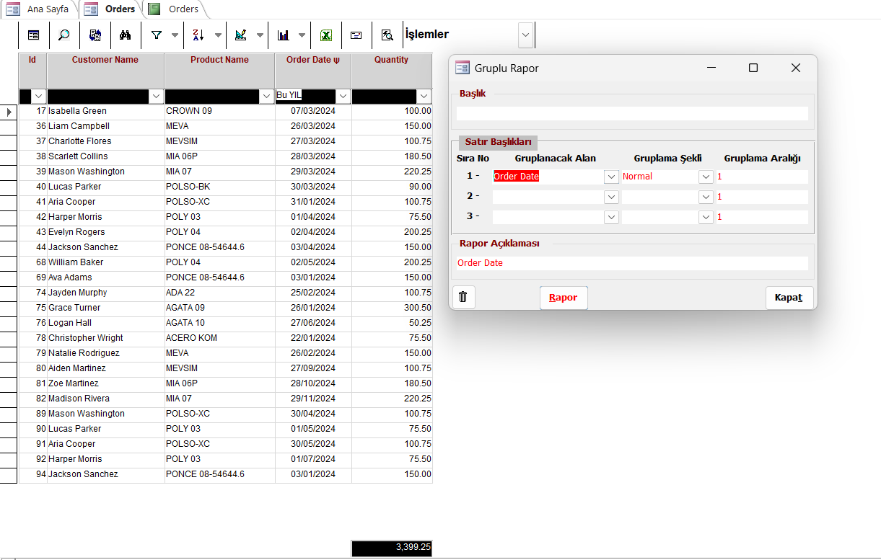

Bu örnekte, müşteri bazında (Customer Name) gruplama yapılmış ve her müşteri için sipariş detayları ile birlikte miktarların ara toplamları ayrı olarak raporda yer almıştır. Arial Coopoer isimli müşteri 2 ürün almış ve bu ürünlerin ara toplamı 201.50 dir.

**Şekil 36.** Customer Name sütunu bazında gruplu rapor görünümü

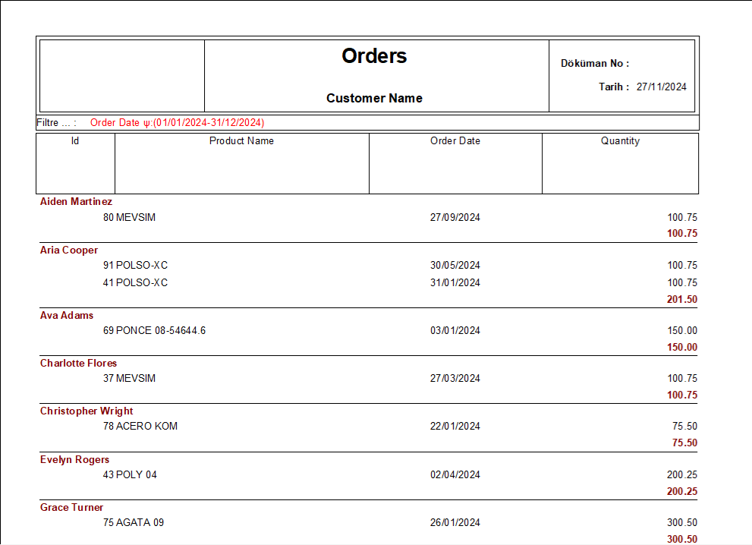

## Çarpraz Dağılım Raporu

Listede bulunan veriler üzerinde belirli bir yıl filtresi uygulanarak, sipariş miktarlarının (Quantity) aylık bazda dağılım toplamlarının hesaplanması ve çarpraz bir rapor oluşturulması gerçekleştirilmiştir. İlk adımda, Order Date sütununa "Bu Yıl" filtresi uygulanmış ve yalnızca 2024 yılına ait siparişler listeye dahil edilmiştir. Daha sonra, Çarpraz dağılım oluşturucu üzerinde belirlenen satır başlıkları (ör. Customer Name) ve sütun başlıkları (ör. Order Date) doğrultusunda verileri gruplandırır ve otomatik oluşan dağılım sütunlarının altına seçilen değer sütununu (ör. Quantity) yerleştirir.

Bu özellik, SQL'deki **PIVOT** işlemi gibi çalışarak, Ayrıca, tarih gibi özel veri türlerinde aylık, çeyreklik veya yıllık gruplama yapılabilirken, değerler toplam, ortalama, maksimum gibi hesaplama seçenekleriyle özetlenebilir. Çapraz dağılım raporu, hem satır bazında hem de sütun bazında alt toplamları otomatik hesaplayabilir.

**Şekil 37.** Çarpraz Dağılım Oluşturucu Görünümü

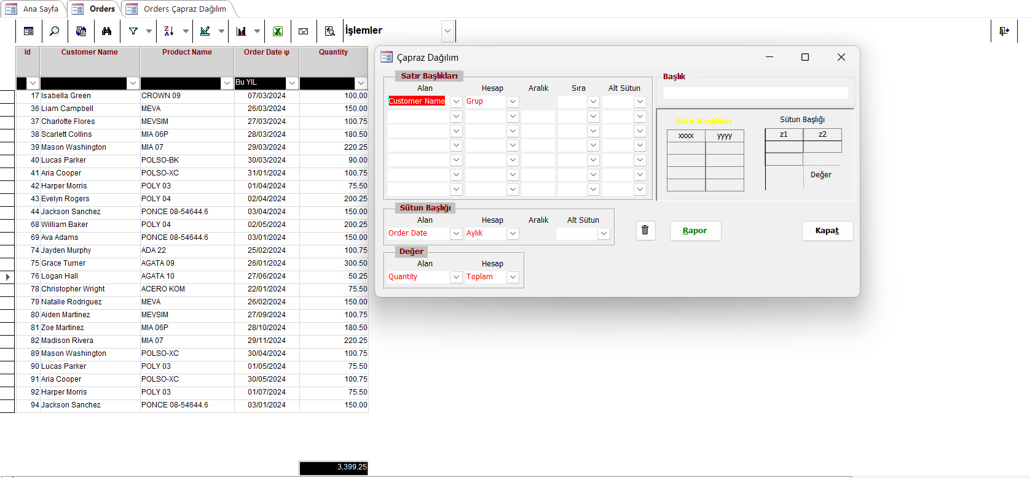

Bu işlemin sonucunda, kullanıcıya müşteri bazında her bir ay için sipariş miktarlarının toplamını gösteren çarpraz bir dağılım tablosu sunulmuştur.

Uygulama aşağıdaki şekilde oluşan listenin SQL sorgusunu otomatik olarak oluşturmuştur.

TRANSFORM Round(Sum([Quantity]),1)

SELECT [CustomerName] AS [Customer Name]

FROM Orders

WHERE (([OrderDate] BETWEEN #01/01/2024# AND #31/12/2024#) )

GROUP BY [CustomerName]

PIVOT Format([OrderDate],'yyyy mm mmmm');

**Şekil 38.** Şekli 37 de seçilen bilgileri göre oluşan Çarpraz Dağılım Görünümü

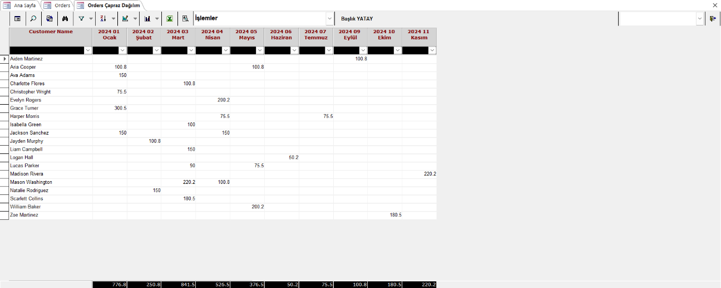

## Grafiksel Rapor

Grafik raporlama özelliği, liste verilerinin görsel bir şekilde sunulmasını sağlayarak kullanıcıların veri analizini kolaylaştırır. Örnekte, 2024 yılına ait siparişlerin analiz edilmesi amacıyla önce **Order Date** sütununa "Bu Yıl" filtresi uygulanmış, ardından **Quantity** verileri aylık bazda gruplandırılarak bir grafik raporu oluşturulmuştur. **Grafik Rapor Oluşturucu** üzerinden, **Y Ekseni** için "Quantity" (sipariş miktarlarının toplamı), **X Ekseni** için ise "Order Date" (ay bazında gruplandırılmış tarih) seçilmiştir. Kullanıcı, grafik tipi olarak bar grafik seçerek, aylık sipariş miktarlarının karşılaştırılabilir bir şekilde görselleştirilmesini sağlamıştır. Sonuç olarak, her ay için sipariş miktarlarının toplamını gösteren bir grafik oluşturulmuş ve bu veriler görselleştirilmiştir.

Grafik raporlama özelliği, kullanıcıya 20 farklı grafik türü arasından seçim yapma olanağı sunarak, verilerin farklı perspektiflerden analiz edilmesini sağlar. Bu özellik, ihtiyaç duyulduğunda grafik üzerindeki barların üzerinde miktarların gösterilmesine olanak tanır ve kullanıcıların Y ekseninde tablo görünümü oluşturmasına veya X ekseni serisini gruplama yaparak verileri kategorilere ayırmasına imkan tanır. Esneklik sağlayan bu yapı, verilerin hem detaylı hem de görsel olarak etkili bir şekilde analiz edilmesini mümkün kılar.

**Şekil 39.** Grafik Rapor Oluşturucu

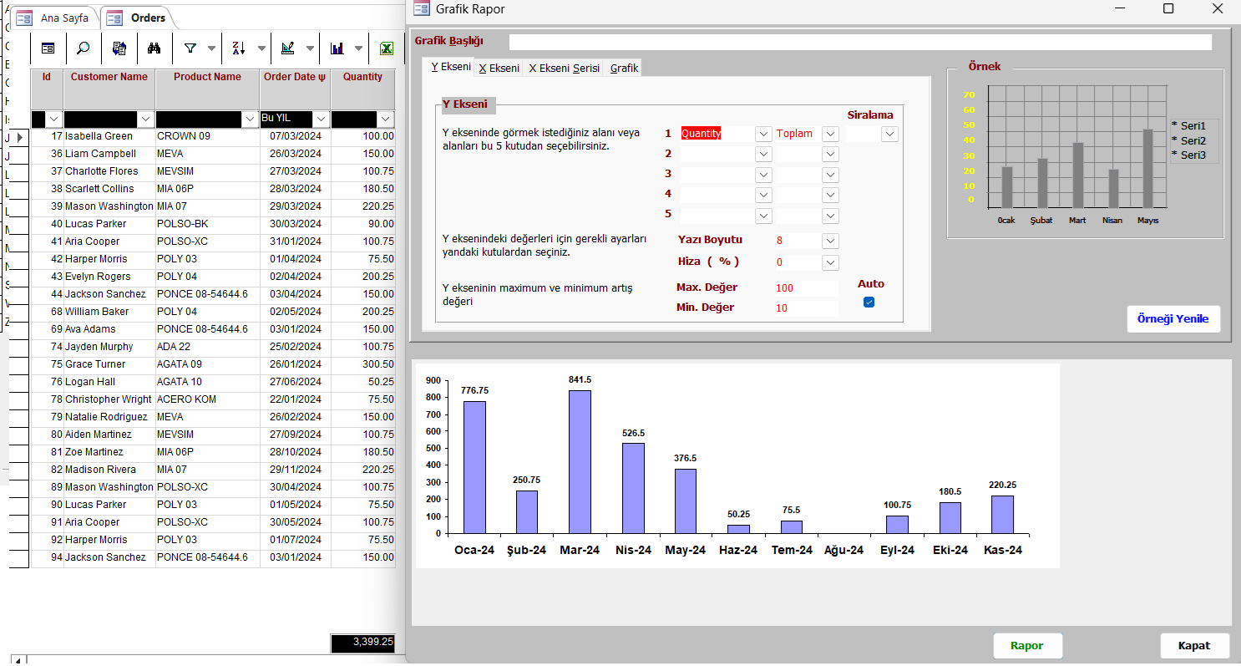

**Şekil 40.** Grafik Rapor Tipleri

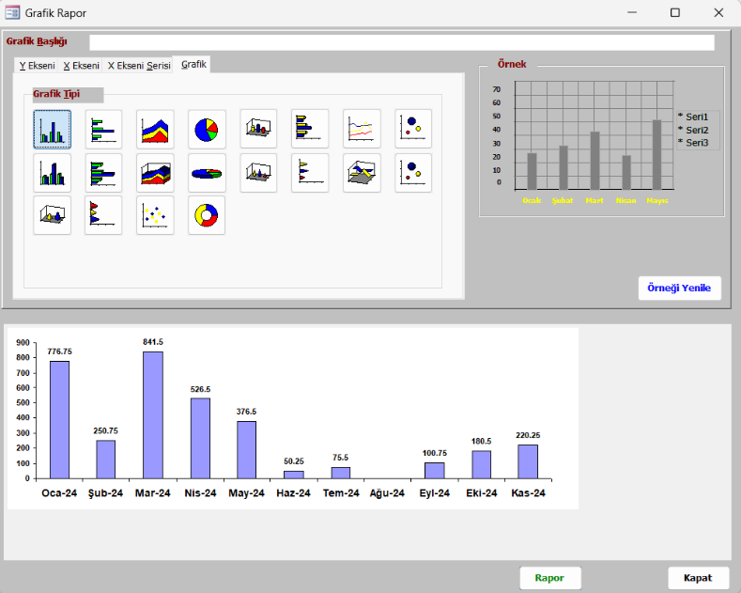

# BÖLÜM 6: UYGULAMA ÖRNEĞİ

Bu bölümde, **Excel'den veri aktarımı yaparak**, bu veriler için yeni bir **form** oluşturacağız. Oluşturulan formun **yetkilendirme**, **liste sütun düzeni**, ve **menüdeki yerinin tanımlanması** gibi adımlar tamamlanacak ve ardından forma erişebilecek kullanıcılar belirlenecektir. Aşağıdaki adımlar detaylı bir şekilde açıklanmıştır:

## Excel’den Veri Alma

Yönetim menüsü üzerinde yer alan **Excel** seçeneği tıklanarak, veri aktarımı yapılacak Excel dosyası belirlenir. Seçilen dosya ile işlem başlatıldığında, Microsoft Access'in sunduğu **Excel’den Tablo Alma Sihirbazı** devreye girer. Daha önceki bölümde (4.2.1) ayrıntılı olarak anlatıldığı gibi, sihirbazın ayarları yapılır ve aktarma işlemi gerçekleştirilir. Veriler, uygulamaya **"Orders"** tablo adıyla kaydedilir.

**Şekil 41.** Excelden Tablo Alma Sihirbazı son adım görünümü

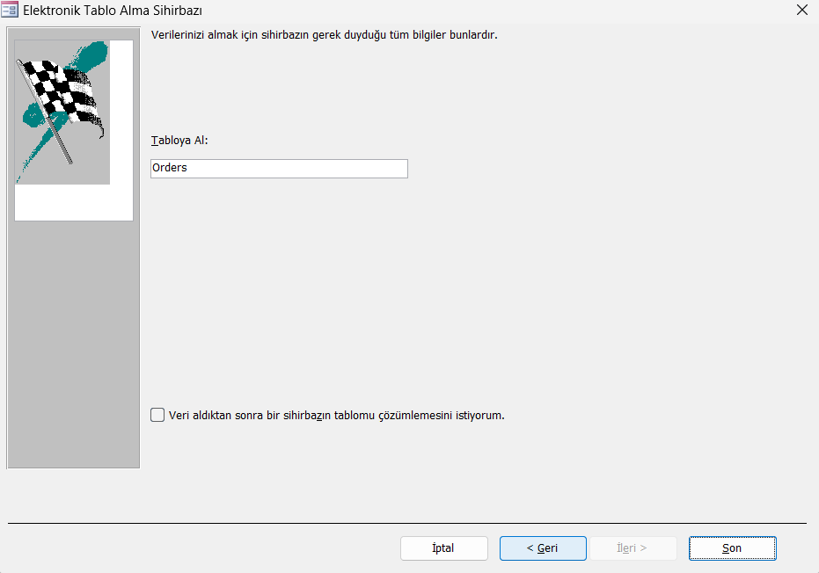

## Yetki Tanımlama

Güvenlik menüsündeki “Yetki Listesi” açılır ve **Orders** formu için 200 numaralı yetki örnekteki gibi tanımlanır. Bu yetki hangi kullanıcılar tarafından erişilebileceğini belirlemek için kullanılacaktır.

**Şekil 42.** Orders isimli tabloya ait Yetki tanımı görünümü

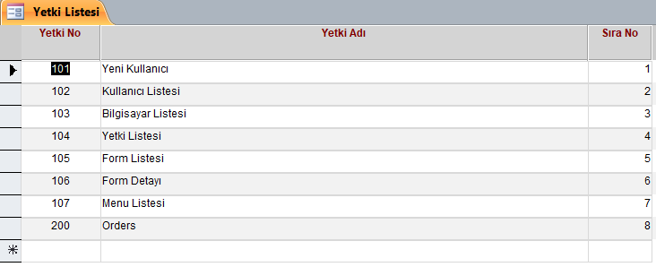

## Kullanıcı Yetkileri Belirleme

Yeni bir yetki tanımlandıktan sonra, bu yetkinin hangi kullanıcılar tarafından kullanılacağını belirlemek için kullanıcıların yetki ayarlarının düzenlenmesi gerekir. Bu işlem için öncelikle **Güvenlik** sekmesinden **Kullanıcı Listesi** formu açılır. Bu formda, sistemde kayıtlı tüm kullanıcılar listelenir. Yetki atanacak kullanıcı seçildikten sonra, ekranın sağ tarafındaki **İzinler** sekmesine geçilir. Burada, seçilen kullanıcı için erişim izni verilecek tüm yetkiler görüntülenir. Yeni tanımlanan yetki (örneğin, "Orders") listeden işaretlenir ve kullanıcıya atanır. Aynı yetkiyi birden fazla kullanıcıya atamak gerekiyorsa, bu işlem diğer kullanıcılar için de tekrarlanır. Yetkilendirme işlemi tamamlandıktan sonra, **Kaydet** butonuna basılarak yapılan değişiklikler onaylanır. Böylece, seçilen kullanıcı artık bu yetkiye sahip olur ve ilgili liste ya da forma erişim sağlayabilir. Bu işlem, kullanıcıların yalnızca yetkilendirildikleri bölümlere erişimini garanti altına alarak sistem güvenliğini sağlar.

**Şekil 43.** Kullanıcı Yetki düzenleme görünümü

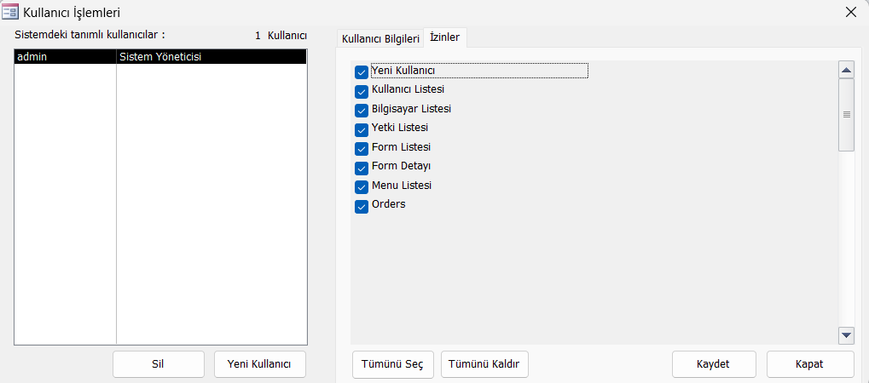

## Yeni Form Oluşturma

Yönetim menüsündeki “Yeni Form Oluştur” formu açılır. Sırasıyla aşağıdaki adımlar izlenir.

* **Yeni Form** butonuna basılır. Bu işlem, form oluşturma sürecini başlatır ve sistem otomatik olarak formu oluşturan kullanıcıyı atar (örnekte "admin" olarak atanmıştır).
* **“Max. Form No”** butonuna basılarak, sistem mevcut form numaralarını kontrol eder ve yeni oluşturulacak forma uygun olan en son form numarasını otomatik olarak artırır. Bu, benzersiz bir form numarası atamak için kullanılır.
* Oluşturulacak formun kullanıcı ara yüzünde görünen başlığı belirlenir. Örneğin, bu örnekte formun başlığı **"Orders"** olarak atanmıştır. Bu başlık, formun amacını ve içeriğini net bir şekilde ifade eder.
* Sistem, form için varsayılan ismi otomatik getirir (örneğin, **"StIzl_frm_Liste"**). Bu ad, kullanıcının tercihlerine göre düzenlenebilir veya olduğu gibi bırakılabilir. Eğer düzenlenmek isteniyorsa Microsoft Access uygulamasında yazılım geliştirmesine ihtiyaç olacaktır.
* Formun bağlanacağı veri kaynağı, daha önce Excel sihirbazında tanımlanan tablo adıyla eşleştirilir. Bu örnekte, veri kaynağı olarak **"Orders"** tablosu seçilmiştir. Böylece, formun verileri Excel'den aktarılan tabloyla ilişkilendirilir.
* Formun yalnızca belirli kullanıcılar tarafından erişilebilmesi için yetkisi belirlenir. Daha önce tanımlanmış olan **200 numaralı yetki** (Orders) bu form için atanır.
* Oluşturulacak listede, yalnızca gerekli ve kullanışlı bilgileri içeren sütunlar seçilerek **Sütun Listesi**'ne tanımlanır. **Orders** tablosundaki tüm sütunların gösterilmesi zorunlu değildir; liste, yalnızca ihtiyaca uygun sütunları içerecek şekilde düzenlenebilir. Ayrıca, her sütun için veri tipine bağlı olarak bazı özelleştirmeler yapılabilir.
  + **Görünür Ad:** Kullanıcı dostu bir görünüm sağlamak için sütun adları yeniden adlandırılabilir. Örneğin, "CustomerName" sütunu "Müşteri Adı" olarak düzenlenebilir.
  + **Format:** Sütunun veri tipine uygun bir format belirlenir:
    - Tarihler için "Short Date" (kısa tarih formatı).
    - Sayısal sütunlar için "Standard" (standart sayı formatı) veya "Currency" (para birimi formatı).
    - Metin Alanları için "CustomerName" veya "ProductName" gibi sütunlarda, format gerektirmez,
  + **Alt Toplam:** Sayısal sütunlarda toplam, ortalama gibi özetleme işlemleri yapılabilir. Örneğin, "Quantity" sütununa toplam özelliği eklenebilir.
  + **Alan Genişliği:** Her sütunun liste içinde kaplayacağı genişlik ayarlanabilir. Kullanıcı deneyimini artırmak için sütun genişlikleri uygun şekilde düzenlenir.

**Şekil 44.** Orders isimli formun tanımlama görünümü

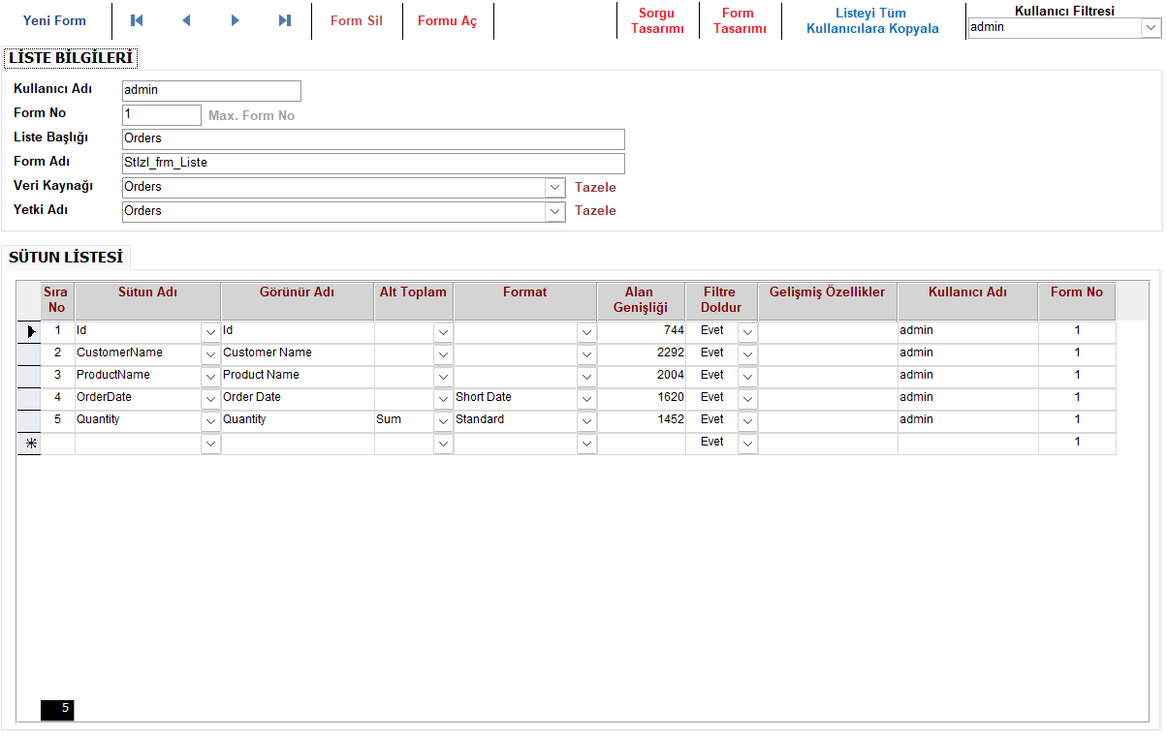

Formlar, sistemde esnek bir şekilde kullanıcı bazında özelleştirilebilir ya da yalnızca belirli bir kullanıcı için tanımlanabilir. Ancak, eğer aynı formun tüm kullanıcılar tarafından erişilebilir olması isteniyorsa, bu işlem için birkaç ek adım gereklidir.

Öncelikle, form tanımlaması genellikle "admin" isimli kullanıcı için yapılır. Bu işlem, formun temel tanımlamalarının ve yetkilerinin tamamlanmasını sağlar. Sonrasında, tanımlanan formun diğer kullanıcılar tarafından da erişilebilmesi için "Listeyi Tüm Kullanıcılara Kopyala" butonuna basılarak formun tüm kullanıcılara dağıtılması sağlanır. Bu işlem, formun otomatik olarak tüm kullanıcıların sisteminde erişilebilir hale gelmesini sağlar.

Eğer bu adım atlanırsa, form yalnızca "admin" kullanıcısı tarafından görülebilir ve diğer kullanıcılar formu görüntülemek ya da açmak istediklerinde erişim hatası alabilir. Dolayısıyla, formların erişim durumu düzenlenirken tüm kullanıcıların ihtiyaçlarına uygun şekilde dağıtım yapılması, sistemin işlevselliği ve erişilebilirliği açısından kritik bir öneme sahiptir. Formun yalnızca belirli bir kullanıcıya atanması gerekiyorsa, bu durumda form başka kullanıcılara kopyalanmaz ve yalnızca ilgili kullanıcı erişim sağlar. Bu yaklaşım, kullanıcı bazlı özelleştirme gereksinimlerini karşılamak için idealdir.

## Menü Tanımlama

**Yönetim Menüsü** üzerindeki **“Menü Listesi”** formu açılarak yeni bir menü öğesi tanımlanır. Bu işlem, sistemde oluşturulan yeni formun belirli bir sekmede, belirli bir grup altında menüye eklenmesini sağlar. Gerekli sütunların doldurulmasıyla menü düzenlemesi tamamlanır. Aşağıda adımların detaylı açıklaması bulunmaktadır:

* Sekme Adı sütununa yeni bir sekme ismi yazılarak, mevcut sekmelere ek olarak yeni bir sekme oluşturulabilir. Örneğin, "Orders" sekmesi eklenerek bu formun bu sekme altında görüntülenmesi sağlanabilir.
* **Grup Adı** sütununa, yeni formun eklenmek istenilen sekmenin hangi grubu altında yer alacağı belirtilir. Örneğin, "Orders Listesi" gibi bir grup adı girilebilir. Bu, menü düzeninde formların gruplar halinde organize edilmesini sağlar.
* **Buton Tipi** sütununda Microsoft Access’in sunduğu Large ve Normal olarak iki farklı buton tipinden biri seçilir. Örneğin, formun daha dikkat çekici olması isteniyorsa **Large** seçeneği kullanıldı.
* **Buton Adı** sütununa, menüde listenin görünmesini istediğiniz ad yazılır. Örneğin, “Orders” olarak adlandırılabilir. Bu ad, kullanıcıların menüde göreceği buton ismi olacaktır.
* **İkon** sütununda, Microsoft Access’in anlayabileceği ikon listesinden uygun bir ikon seçilir. Örneğin, bir sipariş listesi için uygun bir simge seçilebilir.
* **Form No** sütununda, daha önce oluşturulan ve menüye eklenecek olan formun numarası seçilir. Örneğin, **1** numaralı form menüye eklenmek isteniyorsa bu form numarası atanır.
* **Sıra No** sütununda, menüde formun sekme veya grup içinde hangi sırada yer alacağı belirtilir. Örneğin, “1” olarak ayarlanırsa, bu form sekme içindeki ilk sırada görüntülenir.

**Şekil 45.** Orders isimli formun menü tanımlama görünümü

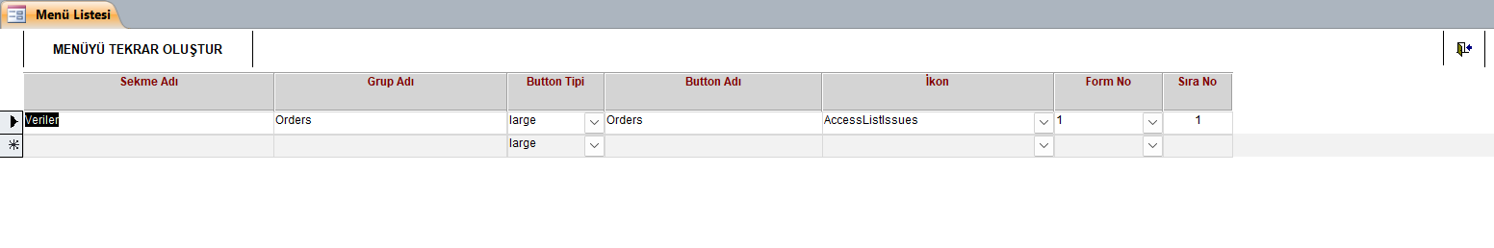

Menü tanımlaması tamamlandıktan sonra, ilgili listenin menüde görünür hale gelmesi için **“Menüyü Tekrar Oluştur”** butonuna basılır. Bu işlem, yapılan menü tanımlamalarını sisteme tanıtmak ve menüye eklemek için gereklidir. Ancak, Microsoft Access'in menüleri yalnızca uygulama açılırken yüklemesi nedeniyle, bu işlem sırasında uygulamanın yeniden başlatılması gerekir. Butona basıldıktan sonra Access kapanır ve yeniden açıldığında tanımlanmış olan yeni liste, belirlenen sekme ve grup altında menüde görüntülenir. Bu süreç, menü düzenlemelerinin sistem tarafından etkin bir şekilde işlenmesini sağlar.

**Şekil 46.** Yeni oluşan menü görünümü



Microsoft Access yeniden açıldığında, daha önce Menü Listesi formunda yapılan tanımlamalara uygun olarak yeni menü düzenlemesi etkin hale gelir. Şekil 33'te görüldüğü gibi, tanımlanan sekme, grup ve butonlar menüye eklenmiş durumdadır. Örnekte, "Orders" formu belirlenen ikon ve buton adıyla ilgili menü sekmesi altında görünmektedir. Bu sayede kullanıcılar, menüden doğrudan bu forma erişim sağlayabilir. Bu işlem, sistemin düzenli bir yapıya sahip olmasını ve kullanıcıların ihtiyaç duydukları formlara kolayca ulaşabilmelerini sağlar. Menünün yeniden oluşturulması ve Access'in kapanarak yeniden açılması, yeni tanımlamaların yüklenmesi için gerekli bir adım olup, menüdeki değişikliklerin aktif hale gelmesini sağlamaktadır.

# BÖLÜM 7: CV

SEDAT ÖZTÜRK

|  |  |
| --- | --- |
|  | Barbaros Mah. Ahlat Sok. Varyap Meridian Sitesi D1 Blok Daire 115 Kat 14 PK:34746 Ataşehir İstanbul |
|  | 5449476346 |
|  | [iamsedatozturk@gmail.com](mailto:iamsedatozturk@gmail.com)  <https://www.linkedin.com/in/sozturk1981/> |
|  |  |

## Hakkımda

Yazılım ve otomasyon projelerinin analiz, kodlama, veri tabanı tasarımı, test ve dokümantasyon olmak üzere tüm aşamalarında kurumsal düzeyde 25 yıllık yazılım geliştirme deneyimi,

VB.NET, C#, ASP.NET, MVC, Blazor, Entity Framework gibi .NET Teknolojileri, JavaScript, TypeScript, Angular, React, ABP.IO, DevExpress, HTML, CSS, XML, REST API, Android Studio, Objective-C, Windows CE ve Windows Mobile 6.0 ile geliştirilen Web, Mobil ve Windows masaüstü uygulama geliştirme deneyimi,

Veri tabanı yönetimi ve veri mimarisi, veritabanı tasarımı, geliştirilmesi ve bakımı, veri modelleme, veri optimizasyonu ve performansı, veri analizi ve raporlama, veri tabanı yedekleme ve kurtarma prosedürleri, veri tabanı yetkilendirme ve güvenliği, felaket kurtarma konularında deneyimli,

Microsoft SQL Server 6.5 ile başlayan veritabanı mecarası yıllar içerisinde bir çok farklı versiyon ile çalışma fırsatı, SQL Server kurulumu ve sürümlerini yükseltme, SQL Servera ait iş zekası araçlarında SQL Server Integration Services (SSIS), SQL Server Reporting Services (SSRS) konusunda deneyimli, tablo oluşturma, diyagram ve ilişkiler, trigger, views, synonyms, stored procedures, table valued function, scalar valued function konusunda deneyimli, SQL Proﬁler ile performans izleme, SQL Server Agent ile job yönetimi, Linked server ile SQL sunucularını birbirine bağlayabilme, Veritabanı bakımı ve yönetimi konusunda bilgi sahibi shrink, restore ve detach konularında uzman, İleri SQL deneyimine sahip, güçlü otomasyon beceleri,

Bilgi Güvenliği Takım Lideri (ISO 27001), Bilgi Güvenliği Denetimi ve Yönetimi, Bilgi güvenliği sisteminin kurulması ve sürdürülmesi,

## İş Deneyimi

* **PERA BILGISAYAR SISTEMLERI LTD. ŞTI.**

İstanbul

Şub 1999-Kas 2008

Pera Bilgisayar Ltd. Şti. 1996 yılında kurulan Güven Çelik Makina'nın iş ortağı olarak Tekstil Sektörüne hizmet veriyordu.

Buradaki görevim anlaşmalı müşteriler ile yüz yüze görüşmek, analizler yapmak, ﬁrmanın iş süreçlerindeki sorunlara çözüm üretmek, süreçlere uygun yazılım oluşturması, testlerinin yapılması, kurulumun tamamlanması ve sonrasındaki tüm destek hizmetlerinin sağlanması. Full stack geliştirici olarak Microsoft SQL Server, MS Access, Visual Basic, ASP programlama dillerini kullanıyorduk. Ürettiğimiz yazılımlar makina otomasyon sistemleri ile entegre çalışabiliyordu.

RS232 portu üzerinden turmetre (sayaç), ağırlık ölçer (baskül) ve taşınabilir barkod okuyucu (Windows CE) cihazlarla haberleşebilmekteydi. Bu iletişim için gerekli protokolü oluşturmak bizim sorumluluğumuzdaydı.

2003 yılında yazılım geliştirme ekibi Gebze'deki Teknoloji Serbest Bölgesi'ne taşınınca ben de aynı ﬁrmanın farklı bir şubesine transfer oldum. Buradaki görevim standart paket program haline getirdiğimiz yazılımların teknolojisini değiştirerek .NET platformunda VB.NET, C# ve ASP.NET üzerinde çalıştırmaktı.

2008 yılında yaşanan ekonomik kriz ve işlerin yavaşlamasıyla birlikte farklı sektörlere hizmet veren 2 yazılım şirketi ile ortaklık kurdu. Böylece Tekstil, Oluklu Mukavva ve Teknik Servis Yönetimi sektörüne hizmet verene Momentsoft adında yeni bir şirket kurarak tüm çalışanları tek çatı altında topladı. Bu şirketteki görevim, Proje Yöneticisi olarak 10 kişilik ekibimin performans değerlendirmesi, iş takibi, müşteri analizi ve yine bana bağlı olan tekstil sektöründeki fabrikalara yönelik yazılımların geliştirilmesiydi. Askerlik nedeniyle bu şirketten ayrılmak zorunda kaldım.

* **KADIFETEKS MENSUCAT SAN. A.Ş.**

İstanbul

Tem 2009-Devam ediyor

Kadifeteks Mensucat San. A.Ş. Döşemelik Kumaş, Örme Kumaş, Kadife Kumaş ve Yatak Yüzü kumaşı üreten %70 den fazla ihracat yapan ve 3 farklı lokasyonda 1500 kişilik çalışanı ile sektöründe lider konumunda olan bir şirkettir.

Buradaki görevim sevk ve idare etmekle sorumlu olduğum Bilgi İşlem Departmanını kısa ve uzun vadeli hedeﬂere göre sistem, donanım, network gereksinimi, revizyon ihtiyaçlarını takip eder ve kuruma uygun olan sistemleri kuruma kazandırılmasını sağlamaktı. Ayrıca tüm departmanların gereksinimi olan veya olabilecek yazılım/otomasyon çözümlerini belirler, personel ve zaman planlamasını yaparak ilgili yazılımların ürettirir veya geliştirir. Üretilen veya geliştirilen yazılım ve otomasyon çözümlerinin çalıştırılmasını, nitelikli-yaygın kullanımını, servis desteğini ve sürekliliğini sağlamaktı.

25 yıldır In-house olarak geliştirilen Microsoft SQL Server tabanlı KIM adı verdiğimiz MRP (Malzeme İhtiyaç Planlama), CRM (Müşteri İlişkileri Yönetimi), CMS (İçerik Yönetimi), HR (İnsan Kaynakları Yönetimi), PP (Üretim Planlama), PM (Bakım Yönetimi), PS (Proje Yönetimi), SD (Satış Dağıtım), MM (Satınalma ve Malzeme Yönetimi), QM (Kalite Yönetimi),

WM (Depo Yönetimi), Dış Ticaret modüllerinden oluşan yazılımın sürekli geliştirme ve iyileştirmesi önemli görevlerimdendi.

Bunların dışında 8 kişiden oluşan departman çalışanlarının izin planlaması yapar, çalışanları denetler, performanslarını ölçer ve belirli zamanlarda Genel Müdüre sunar. Ayrıca bilgi güvenliği kapsamında ISO 27001 mevzuat ve prosedürlerine göre yönetilmesi için gerekli sistemleri oluşturup uygulanmasını sağlar.

## Eğitim

* **Sakarya Üniversitesi**

Bilgisayar Teknolojisi ve Programlama

2004

* **Anadolu Üniversitesi**

İşletme

2007

* **Anadolu Üniversitesi**

Yönetim Bilişim Sistemleri

2022

## Beceriler

* ERP KURUMSAL KAYNAK PLANLAMA YAZILIMI
* MICROSOFT SQL SERVER, T-SQL
* VISUAL STUDIO
* VB.NET, C#
* ASP.NET WEB FORMS
* ADO.NET
* MICROSOFT ACCESS
* DEVEXPRESS
* REACT
* BLAZOR
* ANGULAR
* ANDROID GELIŞTIRME
* IOS UYGULAMA GELIŞTIRME
* ABP: OPEN SOURCE WEB APPLICATION FRAMEWORK FOR .NET
* REST API